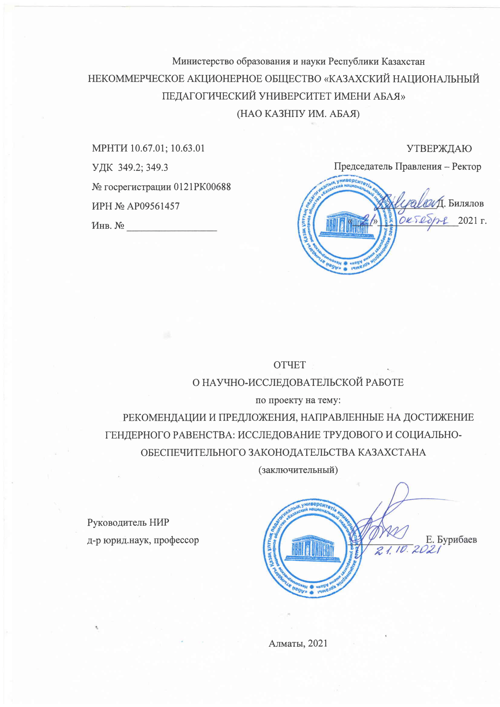

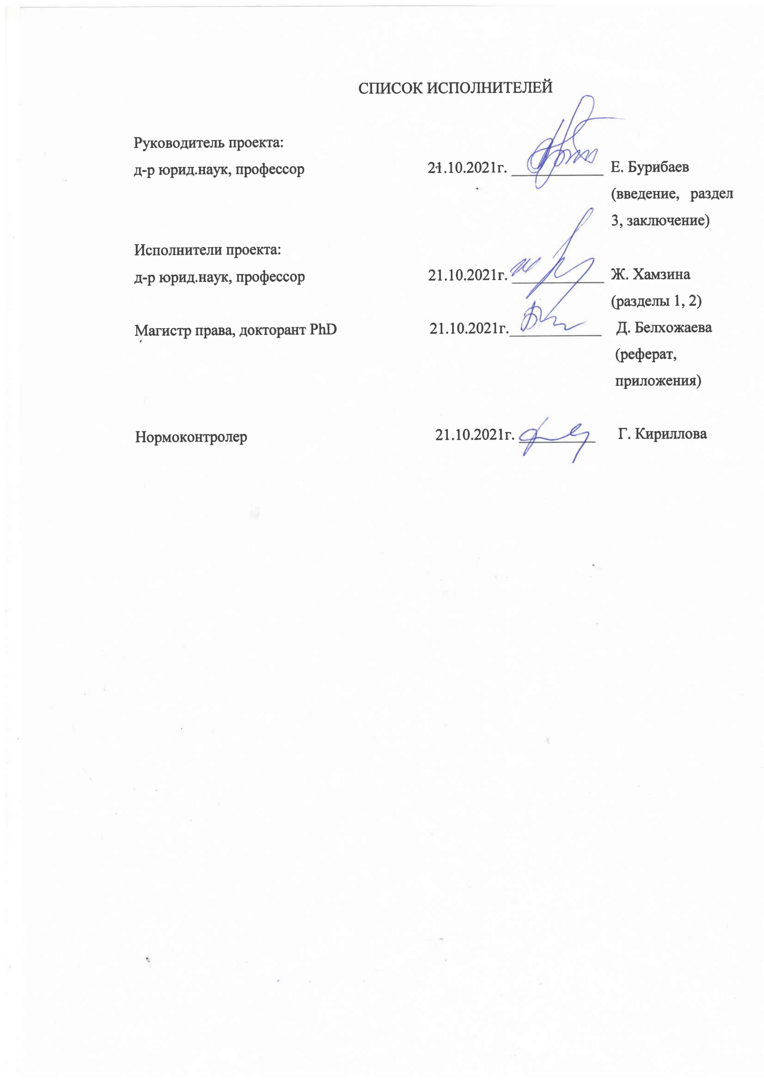

РЕФЕРАТ
Есеп 84 бет, 1 кітап, 34 дереккөз, 5 қосымша.
ДИСКРИМИНАЦИЯ, ТЕҢДІК, ҚҰҚЫҚТЫҚ РЕТТЕУ, ҚҰҚЫҚТЫҚ ТЕТІГІ, ЗАҢНАМА
Зерттеу объектісі еңбектік, олармен тікелей байланысты қатынастар, сондай-ақ әлеуметтік-қамтамасыз етілген қоғамдық қатынастар болып табылады.
Жобаның мақсаты қолданыстағы әлеуметтік-еңбек заңнамаларын жетілдіру бойынша ұсынымдарды, әлеуметтік-еңбек саласындағы дискриминациялауға тыйым салу қағидатының кепілдіктерін қамтамасыз ету тетіктерін қалыптастыруға байланысты нақты ұсыныстарды енгізуге дайындау болып табылады.
Зерттеу әдістері: формальды-заңдық (догматикалық), социологиялық-құқықтық, құқықтық модельдеу әдісі, құқықтық танымның сыни-құқықтық әдісі, гендерлік мәселелерді анықтау тұрғысынан еңбек және әлеуметтік құқық нормаларының құқық қолдану мониторингі.
Нәтижелер алынды: жұмыспен қамту және әлеуметтік қамтамасыз ету саласында гендерлік дискриминациялауға тыйым салу қағидаты кепілдіктерінің құқықтық негіздеріне кешенді талдау; жұмыс орындарында және әлеуметтік қорғау саласында гендерлік теңсіздікті жою үшін қажетті заңнамалық ұсыныстарды, ұсынымдарды негіздеу; конкурстық құжаттама талаптарына сәйкес келетін мақалаларды жариялау, еңбек қызметі және әлеуметтік қамтамасыз ету саласында дискриминацияға тыйым салу кепілдіктерін жетілдіру мәселелері бойынша нормативтік құқықтық актінің жобасын әзірлеу; авторлық куәлікті ресімдеу.
Зерттеу нәтижелерінің қолданылу саласы: жоба қорытындылары Қазақстанның еңбек қатынастары, жұмыспен қамту, әлеуметтік қамсыздандыру жүйесін дамыту саласындағы одан әрі ішкі саяси бағытын айқындау және іске асыру процесінде; заң шығару процесінде әлеуметтік-еңбек қатынастарын құқықтық реттеу сапасын арттыру мақсатында, оның ішінде әмбебап стандарттарды имплементациялау әдісін пайдалана отырып қолданылуы мүмкін.
Зерттеудің маңыздылығы оның нәтижелерін заң шығару, ғылыми, оқу, тәжірибелік, әлеуметтік аспектілерде қолдану мүмкіндігінде жатыр.
Жоба нәтижелерін қолдану: Қазақстанды дамыту саясатын іске асыруда еңбек және әлеуметтік қамтамасыз ету құқығы ғылымдарының рөлін арттыруды; Қазақстанның еңбек және әлеуметтік заңнамасын дамыту үшін ғылыми-теориялық негіз жасауды; гендерлік теңдік кепілдіктерін құқықтық реттеудің іргелі мәселелеріне кешенді көзқарасты; құқықтық реттеудің барлық салаларында гендерлік тепе-теңдік стандарттарын қолдану саласын одан әрі дамыту үшін алғышарттарды; жобалау тобы ұсынған Қазақстанның әлеуметтік-еңбек құқығының жетекші ғылыми мектебін дамытуды қамтамасыз етеді.

РЕФЕРАТ
Отчет 84 с., 1 кн., 34 источн., 5 прил.
ДИСКРИМИНАЦИЯ, РАВЕНСТВО, ПРАВОВОЕ РЕГУЛИРОВАНИЕ, ПРАВОВОЙ МЕХАНИЗМ, ЗАКОНОДАТЕЛЬСТВО
Объектом исследования являются трудовые, непосредственно связанные с ними отношения, а также социально-обеспечительные общественные отношения. Цель проекта заключается в формировании, распространении и подготовке к внедрению конкретных предложений, рекомендаций по совершенствованию действующего законодательства, механизмов обеспечения гарантий принципа запрещения дискриминации в социально-трудовой сфере. Методы исследования: формально-юридический (догматический), социолого-правовой, метод правового моделирования, критико-правовой метод юридического познания, мониторинг правоприменения норм трудового и социального права с позиции выявления гендерных проблем. Получены результаты: комплексный анализ правовых основ гарантий принципа запрещения гендерной дискриминации в сфере занятости и социального обеспечения; обоснование законодательных предложений, рекомендаций, необходимых для искоренения гендерного неравенства на рабочих местах и в сфере социальной защиты; публикация статей, соответствующих требованиям конкурсной документации, разработка проекта нормативного правового акта по вопросам совершенствования гарантий запрещения дискриминации в сфере трудовой деятельности и социального обеспечения; оформление авторского Свидетельства. Область применения результатов исследования: заключения проекта могут быть применены в процессе определения и реализации дальнейшего внутриполитического курса Казахстана в области развития системы трудовых отношений, занятости, социального обеспечения; в законотворческом процессе в целях повышения качества правового регулирования социально-трудовых отношений, в том числе с использованием метода имплементации универсальных стандартов. Значимость исследования заключается в возможностях использования его результатов в правотворческом, научном, учебном, практическом, социальном аспектах. Применение результатов проекта обеспечит: повышение роли наук трудового и социально-обеспечительного права в реализации политики развития Казахстана; создание научно-теоретической основы для развития трудового и социального законодательства Казахстана; комплексный подход к фундаментальным проблемам правового регулирования гарантий гендерного равенства; предпосылки для дальнейшего развития сферы применения стандартов гендерного паритета во всех сферах правового регулирования; развитие ведущей научной школы социально-трудового права Казахстана, представленной проектной группой.
СОДЕРЖАНИЕ

ВВЕДЕНИЕ ………………………………………………………………….  ОСНОВНАЯ ЧАСТЬ ОТЧЕТА О НИР……………………………………...  1 Выбор направления исследований………………………………………..  2 Процесс теоретических и практических исследований…………………  3 Обобщение и оценка результатов исследований………………………..  ЗАКЛЮЧЕНИЕ………………………………………………………………  СПИСОК ИСПОЛЬЗОВАННЫХ ИСТОЧНИКОВ………………………...  ПРИЛОЖЕНИЕ А Список опубликованных трудов за 2021 год…………  ПРИЛОЖЕНИЕ Б Календарный план……………………………………..  ПРИЛОЖЕНИЕ В Оттиски трудов………………………………………….  ПРИЛОЖЕНИЕ Г Свидетельства о внесении в государственный реестр прав на объекты, охраняемые авторским правом……………………….….  ПРИЛОЖЕНИЕ Д Проект нормативного правового акта с сопутствующими документами…………………………………………….. |  | 6  9  9  14  30  34  36  39  42  45  55  57

ВВЕДЕНИЕ

Женская дискриминация остается наиболее распространенной формой проявления неравенства. Женщины по-прежнему подвержены дискриминации почти во всех аспектах занятости. Данные официальных стратегических документов [1], а также снижающиеся позиции страны в специализированных международных рейтингах [2] показывают, что гендерно дифференцированные различия в заработной плате, профессиональная и вертикальная сегрегация, трудности, связанные с сочетанием производственных и семейных обязанностей, несоразмерное преобладание женщин в сфере неполной, неформальной временной занятости и дискриминация по причине материнства или семейного положения продолжают сохраняться, несмотря на законодательные и программные инициативы.
Результаты исследований [3, 4, 5, 6, 7] свидетельствуют, что гендерная дискриминация на рынке труда препятствует экономическому росту. Из-за своего влияния на неравное распределение семейных обязанностей между мужчинами и женщинами в семье, неравенство в экономической сфере и в общественной жизни дискриминационные социальные институты ограничивают экономические возможности женщин [8].
Отсутствие в Казахстане оплачиваемого отпуска по уходу за ребенком до трех лет, достаточного количества учреждений по уходу за детьми, а также дружественных для семьи политик, в совокупности с гендерными разрывами в оплате труда, домашнем труде, создают препятствия для полноценного участия женщин в экономической жизни. Национальная экономика не может работать в полную силу, поскольку ограничивающие и дискриминационные факторы сдерживают половину населения Казахстана.
Исследования показывают, что политики социальной защиты, учитывающие гендерные аспекты, дают возможность ускорить путь к гендерному равенству: применение гендерного подхода к социальной защите позволит лучше удовлетворить конкретные потребности женщин [9, 10]. Пенсионная схема, учитывающая гендерные аспекты, позволит сократить бедность среди пожилых женщин, учитывая их более высокую ожидаемую продолжительность жизни, гендерное неравенство в участии в трудовой деятельности (разрыв в заработной плате и в доступе к пенсионным схемам с уплатой взносов), специфику женщин в отношении сберегательного поведения и их обязанности по уходу [11].
Гендерно-специфические уязвимости, риски должны быть отражены в мерах по социальному обеспечению. Гендерное неравенство, как правило, проявляется в следующих уязвимостях: женщины в большей степени, чем мужчины, рискуют остаться без средств к существованию и стать бедными; женщины составляют растущую долю в трудоспособном населении, но в среднем получают более низкую заработную плату, чем мужчины; женщины несут наибольшие личные обязанности по уходу и обременены непропорционально большой долей обязанностей в домашней сфере по сравнению с мужчинами. Если игнорировать гендерный аспект системы социального обеспечения, то социальные роли полов и традиционное гендерное неравенство не будут изменяться [12, 13, 14]. И наоборот, социальное обеспечение, учитывающее гендерные аспекты, может устранять неравенство и играть роль в перераспределении обязанностей по уходу, а также в признании и оценке неоплачиваемой работы [15]. Цели ООН в области устойчивого развития, поставленные в 2015 году, однозначно продвигают социальную защиту как средство достижения не только человеческого развития, но и улучшения результатов в области гендерного равенства [16].
Чаще всего объектом гендерных исследований в Казахстане являются национально-культурные аспекты роли женщин в развитии общества либо их роль в экономическом развитии страны, а также проблемы низкой вовлеченности женщин в принятие политических решений, их малое представительство в высших эшелонах власти. Приведенный обзор показывает, что сегодня в области социальных наук, юридических исследований тема гендерного равноправия является непопулярной. Проводя анализ имеющейся по этой теме источников и реализованных проектов [17], можно сделать вывод, что исследования проблем гендерного равенства, защиты прав женщин были более популярны в период с конца девяностых до начала двухтысячных годов. После две тысячи десятого года количество исследований, проектов по этому вопросу значительно уменьшилось. С одной стороны, полагаем, этот факт объясняется системными изменениями законодательства в этой области. С другой, - реализацией государственных программных документов, направленных на достижение гендерного баланса. С третьей, относительными успехами Казахстана в международных рейтингах гендерного равенства, достигнутых в начале 2000-х годов. Однако за последние пятнадцать лет оценка Казахстана в международных рейтингах, учитывающих гендерный паритет, изменилась, не в лучшую сторону. Проект не был направлен на противостояние с предубеждениями при найме на работе и продвижении по службе, а также с сексистскими предпочтениями. Мы не противостояли распространению стереотипов в нашем обществе, но мы ставили себе целью выработать рекомендации, направленные на изменение законодательство Казахстана, в том числе в части исключения правовых норм, которые не только позволяют дискриминацию в общественных отношениях, но и возводят ее в формат обязательного правомерного поведения. Как и во всем мире, казахстанские женщины выполняют большую часть обязанностей по уходу за детьми, выполняют домашние обязанности, а также одновременно вовлечены в оплачиваемую занятость. Правительственная политика, ориентированная на семью, направлена ​​на оказание помощи работникам в достижении баланса между занятостью и семейными обязанностями. Однако этот баланс между работой и личной жизнью женщины не найден в полной мере. В результате выполнения проекта мы предложили законодательные возможности нейтрализации проявлений дискриминации в занятости, при выполнении семейных обязанностей, при доступе к системе социального обеспечения. Основываясь на анализе совокупности всех элементов правового воздействия (международное, национальное право, возможности применения мер государственного принуждения и др.) мы предложили конкретные рекомендации по достижению гендерного равенства в социально-трудовой сфере, которые не только улучшат паритет, но также поддержат политику, направленную на устранение норм, способствующих предвзятости и дискриминации. Мы в полной мере осознаем, что только изменения законодательства не могут устранить гендерное неравенство, но эти шаги являются важной основой преобразований. Качественное правовое регулирование – это фундамент, на котором строятся взаимоотношения в обществе, государстве, в том числе в сфере гарантий запрещения дискриминации и гендерного паритета.
Для проектного исследования мы ограничились двумя смежными областями законодательства: трудовым и социально-обеспечительным. Если дискриминация в области занятости, на рабочих местах по гендерному признаку является очевидным фактом, то неравенство в области социальной защиты не имеет явно выраженного характера. Более того, данная сфера научного анализа находится вне внимания казахстанских исследователей. Вместе с тем, следует отметить, что в Казахстане при разработке и реализации основных моделей социального обеспечения не учитывалась гендерная проблематика, что приводит на практике к неравным социальным результатам для мужчин и женщин. Проект был направлен на формирование двух типов предложений, рекомендаций по продвижению гендерного равенства. Первые рекомендации нацелены на устранение существующих в законодательстве дискриминационных норм. Вторые заключаются в формировании предложений об имплементации международных стандартов равенства, а также лучших универсальных практик правового регулирования.
ОСНОВНАЯ ЧАСТЬ О НИР

1 Выбор направления исследований
Выбор направления исследования основан на положениях, целевых установках и задачах стратегических и программных документах развития Казахстана. Президент Республики Казахстан К. Токаев 09.06.2021 подписал указ «О дальнейших мерах Республики Казахстан в области прав человека» (№597), утвердил План первоочередных мер в области прав человека, предусматривающий наряду с иными направлениями, в качестве векторного - ликвидацию дискриминации в отношении женщин.
Согласно пункту 2 статьи 14 Конституции РК никто не может подвергаться какой-либо дискриминации по мотивам происхождения, социального, должностного и имущественного положения, пола, расы, национальности, языка, отношения к религии, убеждений, места жительства или по любым иным обстоятельствам. Прямое или косвенное ограничение прав и свобод человека (гражданина) по мотивам происхождения, социального, должностного или имущественного положения, пола, расы, национальности, языка, отношения к религии, убеждений, места жительства, принадлежности к общественным объединениям или по любым иным обстоятельствам преследуется по закону (статья 145 Уголовного кодекса РК).
Требования о дальнейшем укреплении и углублении гарантий равенства полов в социально-трудовой сфере, совершенствование законодательства в этой сфере на постоянной основе, задачи, рекомендации приведения правовых актов в соответствие с международными стандартами, отражены в положениях Концепции семейной и гендерной политики в РК до 2030 года (утверждена Указом Президента РК от 06.12.2016 №384), Концепции по вхождению Казахстана в число 30-ти самых развитых государств мира (утверждена Указом Президента Республики Казахстан от 17.01.2014 №732), Конвенции Организации Объединенных Наций о ликвидации всех форм дискриминации в отношении женщин, ЦУР и в других ратифицированных международных договоров и соглашений. Концепция закрепляет необходимость решения задачи совершенствования законодательства, а также приведение его в соответствие с международными стандартами, рекомендациями ООН, ЦУР и ОЭСР; предусматривает проведение многоплановых исследований в области гендерной политики с целью определения ее перспектив и направлений развития.
Концепция социального развития Республики Казахстан до 2030 года, утв. постановлением Правительства Республики Казахстан от 24 апреля 2014 года № 396, закрепляет стратегические задачи по реформированию социально-трудовых отношений, системы здравоохранения, образования и социальной защиты с отдельным фокусом на социальной поддержке материнства, детства и уязвимых групп семей. В Послании Главы государства Касым-Жомарта Токаева народу Казахстана «Конструктивный общественный диалог – основа стабильности и процветания Казахстана» (2 сентября 2019 года), выделены приоритеты: поддержка института семьи и детства, создание инклюзивного общества; ужесточение наказание за сексуальное насилие, бытовое насилие против женщин и другие тяжкие преступления против личности, особенно против детей. В Послании Президента народу Казахстана «Единство народа и системные реформы - прочная основа процветания страны» (1 сентября 2021 года), определен Приоритет VI: Политическая модернизация и защита прав человека. Задача по обеспечению гендерного равенства, максимальной поддержки экономических и политических позиций женщин в обществе; внесению изменения в Концепцию семейной и гендерной политики.
Грантовый проект был ориентирован на формирование рекомендаций, которые будут способствовать социальной трансформации, развитию социально-трудового законодательства с позиции достижения гендерного паритета.
Выбор направления исследования был обусловлен недостаточным вниманием правовой науки Казахстана к проблемам регулирования равенства. Исследование предлагает комплексный анализ законодательства на предмет: установления дискриминационных законов, ограничивающих право на достойную работу и доступ к финансовым ресурсам; регулирования равенства женщин и мужчин на рабочем месте, в том числе вопросов, связанных с защитой занятости во время беременности, декретным/родительским отпуском, равным вознаграждением за труд равной ценности и равным доступом к профессиям; равенства полов при доступе к системам социальной защиты.
Нами была выбрана следующая последовательность научной работы: были определены ключевые гендерные проблемы на рынке труда и в системе социальной защиты; было установлено каким образом эти проблемы были учтены в мерах по внедрению гендерного подхода при формировании трудового и социального законодательства в Казахстане; какие гендерные вопросы «не были замечены законодателем» на этапе подготовки законопроектов и какие проблемы выявила правоприменительная практика; были определены сложности в реализации антидискриминационных норм, обеспечивающих гендерное равенство; тенденции, возможности и препятствия в обеспечении гендерного равенства на рынке труда и в системе социальной защиты; были представлены рекомендации по улучшению внедрения гендерного подхода и учета гендерных интересов в законодательстве.
Методологически исследование трудового и социально-обеспечительного законодательства Казахстана на предмет качественного обеспечения гендерного равенства было построено в следующей последовательности:
- исследование конструкции и гарантий реализации принципа равенства полов в Конституции Казахстана;
- обобщение международных стандартов равенства мужчин и женщин с позиции имплементации в национальное законодательство
- исследование трудового законодательства с позиции определения гендерных различий в условиях занятости, включающее в себя:
- анализ реализации равенства при доступе к трудоустройству, при заключении трудового договора, а также при использовании рабочего времени и времени отдыха;
- изучение гарантий права на справедливое вознаграждение и равных гарантий защиты от необоснованных увольнений;
- исследование проблем гендерной асимметрии социально-обеспечительных прав человека в Казахстане;
- выявление дискриминационных норм при назначении пенсий, пособий, адресной социальной помощи, при предоставлении социальных услуг;
- обобщение и формулировка рекомендаций, предложений, направленных на исключение их законодательства дискриминационных стандартов занятости и социальной защиты.
Следующий шаг качественного изменения законодательства – мониторинг правоприменения норм трудового и социального права с позиции выявления гендерных проблем. Данный метод включает в себя три направления. Первое - анализ и обобщение статистики и практики гражданских судов, оценка гендерного представительства в спорах о восстановлении социально-трудовых прав. Следует отметить, что в Казахстане фактически не существует судебной практики рассмотрения исков о признании фактов дискриминации в трудовых отношениях. По данным Международной комиссии юристов, в стране не был зарегистрирован ни один случай, когда женщина заявляла о своих правах и подавала судебные иски против государственных или частных субъектов за случаи дискриминации. Отсутствие таких случаев не является показателем того, что не существует неравенства, скорее такая ситуация указывает на недочеты в судебной системе, при которой женщины не могут в полной мере отстаивать свои права и требовать возмещения в суде [18]. Данный факт был положен в основу проведения анализа правоприменительной практики.
Было проведено исследование открытой официальной судебной статистики [19] в период 2015–2020 гг., которая показывает, что: отсутствует судебная практика по делам о восстановлении равенства при доступе к мерам социальной защиты, привлечения к ответственности за дискриминационные действия. Устойчивая система правосудия должна поддерживать верховенство права, эффективное управление и усилия по решению проблем неравенства и развития. Однако этот механизм фактически не используется в Казахстане. Содержащиеся в законодательстве гарантии гендерного равенства остаются не востребованными практически, фактически отсутствуют обращения в суды и иные компетентные органы за восстановлением прав. Полагаем, что факт отсутствия обращений свидетельствует не об отсутствии гендерной или иной дискриминации, а о слабости правовых, публичных, общественных механизмов обеспечения и восстановления прав.
В соответствии с отчетами о работе судов первой инстанции, представленными на электронном ресурсе Комитета правовой статистики и специального учета Генеральной прокуратуры Республики Казахстан (https://qamqor.gov.kz/portal/page/portal/ POPageGroup/Services/Pravstat ) в 2019-2020 году не было ни одного факта привлечения к уголовной ответственности за нарушение равноправия человека и гражданина (ст.145 УК РК), а также за необоснованный отказ в заключении трудового договора с женщиной или необоснованное прекращение с ней трудового договора по мотивам ее беременности, или необоснованный отказ в заключении трудового договора, или необоснованное прекращение трудового договора с женщиной, имеющей детей до трех лет, по этим мотивам, а равно необоснованный отказ в заключении трудового договора или необоснованное прекращение трудового договора с инвалидом по мотивам инвалидности либо несовершеннолетним по мотивам его несовершеннолетия (ч. 2 ст. 152 УК РК). В 2018 году в суды поступило 1 уголовное дело по ч. 2 ст. 152 УК РК, которые было прекращено по одному из оснований, исключающих производство по делу и предусмотренных пунктами 1), 2), 5), 6), 7) и 8) ч.1 ст.35 УПК РК; по ст. 145 УК РК производств в 2017-2018гг. не было. В 2017 году в суды поступило 2 уголовных дела о привлечении к ответственности по ч. 2 ст. 152 УК РК, которые в последующем были прекращены на основании наличия обстоятельств, исключающих производство по делу и на основании примирения сторон. В период 2015-2016гг. в суды РК не поступило ни одного уголовного дела по обвинению по ст. 145 и ч. 2 ст. 152 УК РК. Приведенная статистика может трактоваться противоположно: с одной стороны в обществе отсутствуют факты дискриминации, в том числе при приеме на работу, а с другой – не работают механизмы противодействия неравенству с позиции реальных гарантий привлечения к ответственности за противоправное поведение.
Мы исходим из того, что уровень экономического, социального, политического развития Казахстана после тридцати лет развития как независимого государства предполагает формирование особых передовых запросов общества и власти на реформирование гарантий равенства во всех сферах, в том числе в области доступа к занятости и мерам социальной защиты. Мы проводили исследование с точки зрения гендерного фактора, различных дискриминационных социальных установок, как категорий, которые должны критически оцениваться применительно к фактическим условиям с целью достижения реального равенства, провозглашаемого в Конституции и исходя из преобразовательной роли права, законодательства. Существующий общественный, политический запрос на расширение прав женщин определяет актуальность повышения качества ряда законов в отношении гендерного равенства при доступе к мерам социального обеспечения и облегчение неоплачиваемой работы по уходу.
Важнейшей практической частью проектных работ стала разработка авторской законодательной инициативы, мы обобщили рекомендации, заключения, направленные на совершенствование действующего законодательства в сфере обеспечения гарантий запрещения дискриминации труда, занятости, социального обеспечения в рамках самостоятельного проекта закона и ряда публикаций.

2 Процесс теоретических и практических исследований
Процесс исследовательских работ по проекту был построен с учетом цели и задач, осуществлялся в следующей логической последовательности видов деятельности по содержанию.
1. Содержанием принципа запрещения дискриминации в сфере труда, провозглашенным в ст. 4 ТК РК, является единство субъективных прав и обязанностей работников, их равный объем. Кроме того, этот принцип предполагает предоставление равных возможностей при реализации трудовых прав:
-возможность получить работу и быть работником организации любой формы собственности;
-возможность получить подходящую работу в зависимости от специальности, квалификации без дискриминации;
-возможность требовать безопасные условия труда;
-возможность при высвобождении, безработице получать от работодателя соответствующие гарантии, компенсации; получать от государственного уполномоченного органа занятости информацию по трудоустройству без дискриминации;
-возможность требовать через судебные органы восстановления нарушенных трудовых прав. Принцип запрещения дискриминации в сфере труда относится ко всем субъектам трудового права и реализуется во всех его институтах.
Согласно статье 24 Конституции, в Республике Казахстан каждый имеет право на условия труда, отвечающие требованиям безопасности и гигиены, на вознаграждение за труд без какой-либо дискриминации, а также на социальную защиту от безработицы. Статьей 14 Конституции закрепляется положение о том, что никто не может подвергаться какой-либо дискриминации по мотивам происхождения, социального, должностного и имущественного положения, пола, расы, национальности, языка, отношения к религии, убеждений, места жительства или по любым иным обстоятельствам. Приведенный конституционный принцип конкретизирован к сфере трудовых и непосредственно связанных с ними отношениям: каждый имеет равные возможности в реализации своих прав и свобод в сфере труда. Никто не может быть ограничен в правах в сфере труда, кроме случаев и в порядке, которые предусмотрены ТК РК и иными законами Республики Казахстан. Никто не может подвергаться какой-либо дискриминации при реализации трудовых прав по мотивам происхождения, социального, должностного и имущественного положения, пола, расы, национальности, языка, отношения к религии, убеждений, места жительства, возраста или физических недостатков, а также принадлежности к общественным объединениям. Не являются дискриминацией различия, исключения, предпочтения и ограничения, которые в соответствии с законами Республики Казахстан устанавливаются для соответствующих видов трудовой деятельности либо обусловлены особой заботой государства о лицах, нуждающихся в повышенной социальной и правовой защите. Лица, считающие, что они подверглись дискриминации в сфере труда, вправе обратиться в суд или иные инстанции в порядке, установленном законами Республики Казахстан (статья 6 ТК РК).
Пункты 6), 8) статьи 4 ТК РК конкретизируют указанный конституционный принцип, закрепляя равенство прав и возможностей работников; обеспечение права на справедливое вознаграждение за труд не ниже минимального размера заработной платы.
Статья 25 ТК РК определяет гарантии равенства прав и возможностей при заключении трудового договора, в пункте втором устанавливается, что беременность, наличие детей в возрасте до трех лет, несовершеннолетие, инвалидность не могут ограничивать право заключения трудового договора, за исключением случаев, предусмотренных ТК РК.
В целях обеспечения реального исполнения равенства лиц, претендующих на заключение трудового договора, защиты от дискриминации при вступлении в трудовые отношения, видится обоснованным законодательное закрепление за всеми гражданами, потенциальными работниками, права требования предоставления от работодателя в письменной форме обоснованного отказа в приеме на работу, с учетом закрепления в статье 4 ТК РК принципов-прав каждого лица недопустимость ограничения прав в сфере труда; запрещение дискриминации в сфере труда; равенство прав и возможностей работников.
На наш взгляд, в законодательстве имеет место необоснованное ограничение граждан в праве на информацию от работодателя о причинах отказа от заключения трудовых отношений, что не только является нарушением принципов трудового права и законодательства, но одними из условий совершения коррупционных правонарушений, выражающихся установлении завышенных требованиях, предъявляемых к лицу для реализации принадлежащего ему права.
Гарантией, обеспечивающей запрет дискриминации в сфере труда, является свойство единства трудового законодательства, которое означает закрепление общих условий трудовой деятельности для всех субъектов: единый порядок заключения трудовых договоров для всех субъектов, его общие обязательные условия. Трудовым законодательством предусматриваются общие условия перевода на другую работу, расторжения и прекращения трудового договора. Определены единые для всех субъектов нормы, регулирующие рабочее время и время отдыха, вопросы дисциплины труда, материальной ответственности, гарантии и компенсации. Дифференциация трудового законодательства должна в каждом конкретном случае быть основанной на объективных факторах: различия, исключения, предпочтения и ограничения, должны определяться свойственными данному виду труда требованиями либо быть обусловлены особой заботой государства о лицах, нуждающихся в повышенной социальной и правовой защите.
Но вместе с тем анализ норм трудового законодательства выявляет и нормы, которые значительно ущемляют права работников в зависимости от характера выполняемой ими работы и, считаем, не обусловлены свойственными данному виду труда требованиями.
Так, для сезонных работников устанавливаются дополнительные основания расторжения трудового договора: приостановки работ у работодателя на срок более двух недель по причинам производственного характера и неявки работника на работу в течение одного месяца подряд вследствие временной нетрудоспособности. То есть быть в состоянии временной нетрудоспособности сезонному работнику без угрозы увольнения можно только до одного месяца, в отличие от работника, чей труд осуществляется в обычных условиях, и нетрудоспособность которого возможна до двух месяцев, без угрозы расторжения трудового договора и с выплатой соответствующего пособия. С домашними работниками фактически трудовой договор может быть расторгнут в любое время по инициативе одной из сторон, без ограничений, установленных ТК РК. Универсальным стандартом запрета на дискриминацию домашних работников выступает Конвенция МОТ 2011 года о достойном труде домашних работников (№ 189). Конвенция 189 признает особые условия, в которых выполняется домашний труд, что делает желательным дополнение общих норм нормами, специально ориентированными на домашних работников, чтобы позволить им в полной мере реализовать свои права; а также направлена на установление стандартов об обеспечении достойного труда для домашних работников. Ратификация Казахстаном Конвенции 189 позволила бы имплементировать передовые стандарты запрета неформальной занятости, недискриминации труда домашних работников в национальное законодательство.
Из смысла п. 2 ст. 30 ТК РК вытекает, что для работников субъектов малого предпринимательства может быть установлен любой срок трудового договора, гарантии сроков действия трудового договора не менее одного года, обеспечиваемых п.1 ст. 30 ТК РК на данные правоотношения не распространяются. Стабильность, длящийся характер трудовых правоотношений не гарантируются работникам, которые являются руководителями исполнительного органа, членами коллегиального исполнительного органа юридического лица, работникам службы внутреннего аудита и корпоративными секретарями. С перечисленными категориями трудовой договор может быть расторгнут в любое время по решению собственника юридического лица.
Представляется, что закрепление в кодексе указанных положений свидетельствует о дискриминации при применении труда домашних, сезонных, работников субъектов малого предпринимательства, руководителя исполнительного органа юридического лица и других членов коллегиального исполнительного органа юридического лица, а также работников службы внутреннего аудита и корпоративного секретаря, постановке этих категорий работников в более зависимое положение от работодателя, ущемлении их прав по сравнению с другими работниками.
Практически наиболее распространенная форма дискриминации – по половому принципу, женщины любого возраста, имеющие и не имеющие детей, располагают меньшими шансами получить предложение о работе при наличии конкурента мужчины, даже с более низкой квалификацией или опытом работы, сокращения штатов или численности работников работодатели также пытаются осуществить исключительно за счет увольнения женщин. Далее дискриминационные ограничения испытывают работники предпенсионного и пенсионного возраста. В первом случае работники испытывают трудности при продвижении по службе, во втором – испытывают давление со стороны работодателей с целью прекратить трудовые отношения. В данном случае следует иметь в виду, что обращение за назначением пенсии, а равно расторжение договора по достижении пенсионного возраста – право работника и работодателя, а не их обязанность, ТК РК.
Существует дискриминация в оплате труда за труд равной квалификации в отношении женщин, национальных меньшинств, местного населения и трудящихся мигрантов, при этом дискриминация не всегда имеет место в отношении последних. Кроме того, в обществе сложилась так называемая «профессиональная сегрегация», которая проявляется в устойчивом разделении отраслей экономической деятельности на «мужские» и «женские», «традиционную работу местного населения» и «труд мигрантов».
В национальных программных и стратегических документах государством в качестве задач ставятся следующие положения. Повышение уровня занятости на основании принципов гендерного равенства. Снижение уровня безработицы. Оптимизация методов реструктуризации экономики в интересах снижения безработицы и преодоления гендерной асимметрии на рынке труда, связанной с доминирующей феминизацией занятости в наименее престижных и низкооплачиваемых областях производства. Выравнивание уровня оплаты труда между отраслями экономики и снижение различий в характере и оплате труда между женщинами и мужчинами с безусловным соблюдением требований равной оплаты за равный труд. Обеспечение равных возможностей на рынке труда и содействие занятости женщин. Принятие программ по обеспечению равного доступа сельским женщинам к экономическим ресурсам.
Обеспечение права на справедливое вознаграждение за труд не ниже минимального размера заработной платы конкретизирует принцип запрета дискриминации, это важнейший принцип трудового законодательства. Конституция РК (п. 2 ст. 24) предусматривает право граждан на вознаграждение за труд без какой-либо дискриминации. Указанное требование носит общий характер, т. е. оно распространяется на всех лиц независимо от сферы применения труда. Причем речь идет о запрете дискриминации в любой форме (ст. 14 Конституции РК). Данный принцип определяет конституционные основы социальной защиты работников в области оплаты труда в условиях рыночных отношений. Действие принципа распространяется как на работников предприятий и учреждений государственного сектора экономики, так и на работников, работающих по найму на предприятиях и в учреждениях частной формы собственности. В соответствии с названным принципом государство на всей территории республики обеспечивает всем работникам единые условия реализации их прав в области оплаты труда (размеры, сроки, порядок выплаты и т. д.). При этом заработная плата максимальными размерами не ограничивается.
Реализация принципов возможна только в случае закрепления в законе, установления ответственности за их нарушения. Однако такого рода ответственность в ряде случаев отсутствует. Так, пункт 4 статьи 6 ТК РК определил право лиц, считающих, что они подверглись дискриминации в сфере труда, обратиться в суд или иные инстанции в порядке, установленном законами Республики Казахстан. Однако законодательством РК не определен порядок обращения за судебной защитой по факту дискриминации в сфере труда, легально не определен порядок ограничения от дискриминирующих действий (бездействия), более того, действия дискриминационного характера, как правило, причиняют лицу, как материальный, так и моральный ущерб. Изложенное свидетельствует о наличии дефекта в процедурах судебной защиты нарушенных прав.
Содействие в реализации принципа запрещения дискриминации в сфере труда со стороны государства выражается, как уже отмечалось, в установлении равного объема прав субъектов трудовых отношений и равных возможностей при их реализации. Ответственность за прямое или косвенное ограничение прав и свобод человека (гражданина) по мотивам происхождения, социального, должностного или имущественного положения, пола, расы, национальности, языка, отношения к религии, убеждений, места жительства, принадлежности к общественным объединениям или по любым иным обстоятельствам предусматривается ст.145 УК РК. Кроме того, ст. часть 2 ст. 152 УК РК устанавливает ответственность за Необоснованный отказ в заключении трудового договора с женщиной или необоснованное прекращение с ней трудового договора по мотивам ее беременности, или необоснованный отказ в заключении трудового договора, или необоснованное прекращение трудового договора с женщиной, имеющей детей до трех лет, по этим мотивам, а равно необоснованный отказ в заключении трудового договора или необоснованное прекращение трудового договора с инвалидом по мотивам инвалидности либо несовершеннолетним по мотивам его несовершеннолетия. Установление уголовной ответственности за произвольное, необоснованное ограничение, ущемление прав и возможностей при реализации трудовых прав несомненно является важной гарантией осуществления принципа запрещения дискриминации в сфере труда.
Реализация принципа запрещения дискриминации в сфере труда является важнейшим показателем развития цивилизованных трудовых отношений. Этот принцип должен не просто декларироваться в соответствующих законодательных актах, он должен находить свое отражение и закрепление во всем трудовом законодательстве, должна существовать ответственность за его нарушение, что относится в полной мере ко всем принципам трудового права.
Кодексом Республики Казахстан «Об административных правонарушениях» от 5 июля 2014 года № 235-V ЗРК (ст. 90) устанавливается ответственность за допущение дискриминации в сфере труда. А именно: допущение работодателем дискриминации в сфере труда, выраженное в нарушении права работника на равную оплату за равный труд, а также на равные производственно-бытовые условия, в том числе при выполнении работ в рамках договора на оказание услуг по предоставлению персонала. Размещение центром занятости населения, частным агентством занятости, а также работодателем информации о вакансиях для приема на работу, содержащей требования дискриминационного характера в сфере труда.
Если дискриминация в области занятости, на рабочих местах по гендерному признаку является очевидным фактом, то неравенство в области социальной защиты не имеет явно выраженного характера. Социально-обеспечительное законодательство содержит ряд положений, согласно которым, по существу, дискриминационные действия являются условием правомерного поведения. Это нормы, регламентирующие: условия досрочного оформления пенсионных прав при наличии в семье пятерых и более детей, а также при проживании на территориях, подвергшихся негативному воздействию, вследствие ядерных испытаний на Семипалатинском ядерном полигоне; порядок возникновения права на пенсионный аннуитет за счет обязательных взносов в пенсионный фонд; периоды, входящие в общие трудовой стаж; а также порядок предоставления пособия лицам, работавшим на подземных и открытых горных работах, на работах с особо вредными и особо тяжелыми условиями труда или на работах с вредными и тяжелыми условиями труда, где не обеспечено гендерное равенство в доступе к указанному виду пособия: для женщин и мужчин различается возраст обращения за пособием и стаж специальных работ.
Социально-обеспечительное законодательство, в отличие от трудового, ни в одном из многочисленных актов, действующих в форме закона, не провозглашает принцип запрета дискриминации, обеспечения равенства в этой сфере. В целом, равенства каждого перед законом и судом; запрета какую-либо дискриминацию по мотивам происхождения, социального, должностного и имущественного положения, пола, расы, национальности, языка, отношения к религии, убеждений, места жительства или по любым иным обстоятельствам, не получил своего развития, гарантий в социально-обеспечительном законодательстве.
2. Исследование гарантий запрещения дискриминации в наднациональных источниках права. Формирование предложений по возможностям трансформации международных стандартов в национальное законодательство Казахстана.
Анализ данной части исследования был направлен на формирование рекомендаций по продвижению гендерного равенства, которые заключаются в формировании предложений об имплементации международных стандартов равенства, а также лучших универсальных практик правового регулирования.
Ратифицированные акты Казахстаном: Конвенция 1951 года О равном вознаграждении (100), Закон от 14 декабря 2000 года № 115-II; Конвенция 1958 года О дискриминации в области труда и занятий (111), Закон от 20 июля 1999 года № 444-I; Конвенция 1981 года О трудящихся с семейными обязанностями (156), Закон от 16 ноября 2012 года № 50-V; Конвенция Об охране материнства 2000 года (183), Закон от 14 февраля 2012 года № 554-IV. Не ратифицирована Казахстаном Конвенция МОТ О насилии и домогательствах 2019 года (190).
Как видно из приведенной информации, подавляющее большинство актов МОТ в области гарантий равенства возможностей и обращения ратифицированы Казахстаном 10–20 лет назад, однако присоединение к универсальным стандартам не позволило принципиально продвинуться в вопросе построения инклюзивного рынка труда и занятости. В исследовании мы проверили гипотезу о том, что «поверхностное» исполнение Казахстаном требований актов МОТ, отсутствие реальных механизмов выполнения их положений и недостаточная имплементация в законодательство и практику являются серьезными барьерами в продвижении минимальных стандартов запрета дискриминации.
Выбор направления исследования и научной гипотезы был основан на обобщении выводов ряда авторитетных исследований [20, 21, 22, 23, 24, 25, 26, 27, 28, 29, 30, 31], в которых установлено положительное влияние международного права на формирование национальных правовых систем, утверждается, что международное право внесло положительный вклад в реализацию прав человека во многих странах мира. В целом, ратификация основных конвенций, принятых МОТ, создает юридические обязательства по улучшению трудовых стандартов в национальной экономике, особенно в отношении прав профсоюзов, минимального возраста и дискриминации при найме на работу, а также принудительного труда [32].
На первоначальном этапе мы дифференцировали конвенции МОТ в области равенства в зависимости от наличия или отсутствия ратификации Казахстаном. В дальнейшем анализ был разделен на два блока. Первое – это проведение сравнительного анализа содержания ратифицированных актов и фактического наполнения казахстанского трудового законодательства. Второе – это моделирование возможностей для ратификации конвенций, в отношении которых Казахстан воздерживается от признания. В данном направлении нами проводился сопоставительный анализ основных положений Конвенций, требующих воспроизведения во внутреннем праве, формулировались выводы о целесообразности либо нежелательности ратификаций, моделировались прогнозы положительных или негативных последствий.
В первой части мы изучали конкретные случаи несоответствия внутреннего казахстанского трудового законодательства международным стандартам. Провели анализ пяти основных конвенций в области гендерного равенства, ратифицированных Казахстаном. При этом сосредоточились не только на проблемах запрета гендерной дискриминации в области труда и занятий, но и изучили вопросы бремени доказывания дискриминации, запрета косвенной дискриминации, запрета виктимизации, средств защиты от дискриминации, дискриминации лиц с семейными обязанностями. Первичная информация для данного направления исследования включала в себя не только непосредственное содержание международного и национального права, но и отчеты Правительства Казахстана о выполнении требований конвенций, а также Comments of the Committee of Experts (CEACR) МОТ.
В отношении второй части исследования мы исследовали вопросы: соответствует ли современное состояние казахстанского трудового законодательства актам МОТ, будет ли их ратификация способствовать дальнейшему совершенствованию условий рынка труда, а также сделали фокусировку на том, какие изменения в законы необходимо будет внести в будущем.
На заключительном этапе мы проанализировали соответствие национального законодательства международным соглашениям. Нормативное регулирование вопросов дискриминации в местных условиях является минимальным и развивается крайне медленно с момента принятия в 2009 году Закона Казахстана «О государственных гарантиях равных прав и равных возможностей мужчин и женщин», в который не вносились за весь период действия сколько-нибудь существенные изменения, усиливающие гарантии или внедряющие реальные гарантии равноправия полов. Наш анализ показал, что вопреки требованиям международных соглашений в Казахстане отсутствуют: механизмы восстановления прав лиц, подвергшихся дискриминации; фактические возможности привлечения к ответственности за дискриминацию; механизмы, способствующие профилактике и недопущению дискриминации. Необходимо нормативное закрепление терминов, признаков и характеристик прямой и косвенной дискриминации, в казахстанском законодательстве отсутствуют признаки, разделяющие эти два вида дискриминации. Данное нововведение востребовано не только для социально-трудовой сферы, но и в целом для всего национального законодательства. Ст. 145 УК РК устанавливает ответственность за ппрямое или косвенное ограничение прав и свобод человека (гражданина) по мотивам происхождения, социального, должностного или имущественного положения, пола, расы, национальности, языка, отношения к религии, убеждений, места жительства, принадлежности к общественным объединениям или по любым иным обстоятельствам. В части второй нормы закрепляется квалифицированный состав названного преступления. Вместе с тем отсутствие в законодательстве четких характеристик прямой и косвенной дискриминации значительно затрудняют квалификацию. Сейчас данная норма фактически является не востребованной практикой уголовного преследования (что показали результаты нашего исследования), возможно это является одной из причин отсутствия научного и практического интереса к исследованию рассматриваемого состава преступления. Однако качественное правоприменение, гарантии конституционного принципа запрета дискриминации требуют обеспечения условий для фактического привлечения к ответственности.
Востребован пересмотр порядка доказывания факта дискриминации при обращении работника за защитой в компетентные органы, возложение бремени доказывания в спорах, связанных с нарушением равного обращения в отношении пола, на работодателя. В Казахстане в общем-то мало «ощущается» тенденция публичной постановки проблемы противодействия сексуальным домогательствам на рабочих местах. В современном европейском антидискриминационном законодательстве в рамках гендерной дискриминации выделяются такие формы, как домогательства, сексуальные домогательства. В Казахстане отсутствуют как таковые правовые нормы, регулирующие недопустимость сексуального преследования на рабочем месте. Данное направление анализа также было включено в предмет исследования.
3. Обобщение ранее полученных результатов, формирование выводов, предложений о современных актуальных направлениях повышения качества и форм правового регулирования гарантий запрещения дискриминации в социально-трудовой сфере.
На данном этапе мы сосредоточились на разработке законопроекта в целях совершенствования действующего законодательства в сфере совершенствования гарантий запрещения дискриминации труда, занятости, социального обеспечения.
Законопроект направлен на решение проблем обеспечения равенства по признаку пола путем оценки состояния законодательства и формирования предложений о его совершенствовании. Проект содержит законодательные возможности нейтрализации проявлений дискриминации в занятости, при выполнении семейных обязанностей, при доступе к системе социального обеспечения. Основываясь на анализе совокупности всех элементов правового воздействия (международное, национальное право, возможности применения мер государственного принуждения и др.) сформированы конкретные рекомендации по достижению гендерного равенства в социально-трудовой сфере, которые не только улучшат паритет, но также поддержат политику, направленную на устранение норм, способствующих предвзятости и дискриминации.
Законопроект приводит определение дискриминации, ее признаки и основания в соответствие со ст.1 Конвенции МОТ №111 «О дискриминации в области труда и занятий» (ратифицирована Казахстаном в соответствии с Законом РК от 20.07.1999 №444-1). В рамки законодательного регулирования дополнительно включается запрет дискриминации по признаку национальности и положения трудовых мигрантов, по политическим убеждениям, по признаку ВИЧ-статуса, по признаку образа жизни, гражданской позиции. Перечень субъектов, которые могут быть подвергнуты дискриминации, дополнен «лицами, ищущими работу» в силу исполнения пункта 3 статьи 1 Конвенции №111. Согласно указанной норме международного акта, области труда и занятий включают доступ к профессиональному обучению, доступ к труду и к различным занятиям, а также оплату и условия труда, то есть предлагается расширить правовое наполнение субъектов, имеющих риск быть подвергнутыми неравенству в сфере наемного труда.
Закрепляется запрет на дискриминацию по основаниям «обращения или намерения обращения в суд или другие органы за защитой своих прав или предоставление поддержки другим работникам в защите их прав», которые гарантируются обязательствами Казахстана по выполнению по Конвенции МОТ №135 «О защите прав представителей работников на предприятии и предоставляемых им возможностях», ратифицированной в соответствии с Законом РК от 30.12.1999 №13-II; а также Конвенцией МОТ №98 «О применении принципов права на объединение в профсоюзы и на ведение коллективных переговоров, ратифицированной Законом РК от 14.12.2000 №118-II.
Устанавливается «открытый» перечень возможных оснований и причин дискриминации, в соответствии пунктом 1 статьи 1 Конвенции №111. В целях обеспечения механизмов реализации возможности возмещения вреда, причиненного дискриминационными действиями, в гражданско-правом порядке закрепляется право лиц, считающих, что они подверглись дискриминации в сфере труда, обратиться в суд с заявлением о восстановлении нарушенных прав, возмещении материального вреда и компенсации морального вреда или иные инстанции в порядке, установленном законами Республики Казахстан.
Обосновывается внедрение гарантий равенства при продлении трудовых отношений. При пролонгации работник наиболее уязвим в трудовых отношениях, ТК РК оставляет на усмотрение сторон вопрос о продлении, который практически решается исключительно работодателем. Норма законопроекта устанавливает более устойчивые правила в целях предупреждения и пресечения рисков дискриминации на стадии продления трудовых отношений. Проектом закона исключается необоснованная градация права лица на равное обращение при заключении трудового договора по возрасту детей. Существующая редакция п. 2 ст. 25 ТК РК закрепляет право на равное обращение исключительно за теми лицами, которые имеют детей в возрасте до трех лет. Указанный возрастной порог ребенка не имеет никакого логического обоснования. Напротив, лишает права на равное обращение тех лиц, которые имеют детей старше трех лет. Вводится «открытый» перечень обстоятельств, не связанных с деловыми качествами, это могут быть жизненные обстоятельства, образ жизни, гражданская позиция лица, которые могут свидетельствовать об ограничении права при заключении трудового договора. Тот перечень причин, по которым работодатель не имеет права отказать соискателю в приеме на работу, нельзя устанавливать исчерпывающим, как это закреплено в действующей редакции ТК РК. В случае судебного спора вопрос о том, носит ли отказ дискриминационный характер, должен решаться в зависимости от обстоятельств дела.
Для обеспечения права лица на защиту от дискриминации, на равное обращение при приеме на работу, в том числе через обращение в суд и иные инстанции, законопроектом вводится норма о том, что по письменному требованию лица, которому отказано в заключении трудового договора, работодатель обязан сообщить причину отказа в письменной форме в срок не позднее чем в течение семи рабочих дней со дня предъявления такого требования. Отказ в заключении трудового договора может быть обжалован в суд или иные инстанции в порядке, установленном законами Республики Казахстан. Необоснованный отказ соискателю в приеме на работу должен иметь серьезные правовые последствия, гарантии прав на обжалование и обращение в суд.
П. 5 ст. 30 ТК РК исключается, поскольку фактически дискриминирует по возрасту положение в трудовых правоотношениях работника, достигшего пенсионного возраста, при продлении трудового договора. Если согласно действующей редакции ТК РК (ст. 30), с работником разрешается продлевать трудовой договор не более двух раз, при последующем продлении срок договора не указывается, то есть устанавливается неопределенный срок действия, то с работником пенсионного возраста допускается продление неограниченное число раз срочного трудового договора, для таких работников отсутствует гарантия по ограничению количества продлений трудовых отношений.
Пп. 24) п. 1 ст. 52 ТК РК законопроект исключает. Для лиц, достигших пенсионного возраста, действующей редакцией Трудового кодекса РК установлено дополнительное основание расторжения трудового договора по инициативе работодателя, в основу возникновения права работодателя на прекращения трудового правоотношения положено единственное условие – достижение работником пенсионного возраста, что является, безусловно, дискриминирующим обстоятельством. Наличие исключаемой нормы в Трудовом кодексе РК нарушает принцип равенства и недискриминации, закрепленные в статьях 14 и 24 Основного закона.
Актуальность выше приведенного предложения основано подтверждается анализом судебной практики. Проведенный изучение судебной практики дел о восстановлении на рабочем месте работников, достигших пенсионного возраста, осуществлялось на основе содержания и выводов Обобщения судебной практики по делам о рассмотрении споров о восстановлении на работе уволенных за 2016 год, подготовленного Павлодарским областным судом (электронный сервис «Форум «Талдау»: https://office.sud.kz/forumTaldau/forum.xhtml?view=generalization&category=3&content=classes&article=2203), Банк судебных актов судов первой инстанции за период 2016-2021 гг. (https://office.sud.kz/courtActs/index.xhtml). Обобщение результатов показывает, на наш взгляд, распространенность реализации работодателями права расторжения договора, прежде всего, с руководящими работниками, достигающими пенсионного возраста, несоблюдение месячного срока для предупреждения о расторжения договора, оформление предупреждения до достижения работником пенсионного возраста, а также невыплату гарантированной ТК РК компенсации. Перечисленные нарушения и использование права прекращения договора в большей части с работниками, занимающими руководящие должности (если исходить из обзора имеющихся судебных актов), полагаем, только усугубляют дискриминационное положение работников старшего возраста на рынке труда.
В пункте 2 статьи 54 ТК РК устраняется необоснованный гендерный признак нормы-льготы, применяемой при расторжении трудового договора. Норма-гарантия ограничения расторжения трудового договора становится гендерно нейтральной.
Проект закона устраняет необоснованный гендерный подход при предоставлении права работникам отказаться от работы в ночное время при наличии ребенка в возрасте до семи дет, в том числе, находящемся на его опекунстве. Обязывает работодателя при наличии указанных жизненных обстоятельств у работника истребовать от него письменное согласие на работу с отклонением от нормальных условий.
Вносятся изменения и дополнения Закон Республики Казахстан от 06.04.2016 №482-V ЗРК «О занятости населения» в целях единообразного применения с новой редакцией ст. 6 Трудового кодекса РК, закрепления гарантий обеспечения равенства при приеме на работу, распространении информации об имеющихся вакансиях, конкурсах о приеме на работу. Соблюдение вводимых норм потребует, чтобы опубликованные сведения о вакансиях содержали максимально нейтральную информацию, с перечислением исключительно деловых качеств соискателей. Кроме того, вводимая норма обеспечивает одну из гарантий имплементации пп. b) п. 1 ст. 11 Конвенции о ликвидации всех форм дискриминации в отношении женщин (18.12.1979, Казахстан присоединился в соответствии с Законом РК от 29.06.1998 №248), закрепляющего, что государства-участники принимают все соответствующие меры для ликвидации дискриминации в отношении женщин в области занятости, с тем чтобы обеспечить на основе равенства мужчин и женщин равные права, в частности право на одинаковые возможности при найме на работу, в том числе применение одинаковых критериев отбора при найме.
Изменения и дополнения в Закон Республики Казахстан от 21.06.2013г. №105-V «О пенсионном обеспечении в Республике Казахстан» направлены на реализацию принципа равного доступа к льготному пенсионному обеспечению. Установление для женщин и мужчин разного возраста и единого стажа проживания на территориях с особым статусом не имеет никаких логических обоснований, нуждается в приведении в соответствие с конституционными гарантиями равенства, а также требованиями Конвенции о ликвидации всех форм дискриминации в отношении женщин (18.12.1979, Казахстан присоединился в соответствии с Законом РК от 29.06.1998 №248) об обеспечении на основе равенства мужчин и женщин равные права, в том числе право на социальное обеспечение, в частности, в случае ухода на пенсию, безработицы, болезни, инвалидности, по старости и в других случаях потери трудоспособности, а также право на оплачиваемый отпуск (пп. е) п. 1 ст. 11 Конвенции).
Законопроект вносит изменения в ст. 11, 13, 59 Закона РК от 21.06.2013 №105-V «О пенсионном обеспечении в Республике Казахстан в целях реализации принципа равного доступа к льготному пенсионному обеспечению. Установление исключительно для женщин право на льготное пенсионное обеспечение дискриминирует право мужчин-отцов на льготные пенсии, в том числе отцов-одиночек, самостоятельно воспитывающих детей. Изменяемая редакция нормы ст. 11 приведет ее в соответствие с конституционными ценностями равенства и запрета дискриминации, а также стандартами Конвенции о ликвидации всех форм дискриминации в отношении женщин.
Вносятся изменения в целях единообразного применения принципа равного доступа к системам социального обеспечения. Закрепление в законе разного периода общего трудового стажа для реализации прав на пенсионные выплаты из солидарной системы в полном объеме дискриминирует мужчин по признаку пола. Современное состояние пенсионного законодательства постепенно уравнивает возраст возникновения права на пенсионное обеспечение для мужчин и женщин, аналогичное «стирание границ» должно иметь место и в отношении требуемого общего трудового стажа. Изменения касаются обеспечения гендерного равенства родителей в доступе к учету периодов времени по уходу за ребенком для включения в общий трудовой стаж.
Вводятся гарантии об установлении равных сумм минимальной пороговой достаточности при назначении пенсионных выплат за счет страхового аннуитета по всем основаниям. В отсутствии законодательных гарантий равенства при доступе к пенсионному обеспечению за счет пенсионного аннуитета, сегодня в подзаконных актах закрепляется разный размер достаточности пенсионных накоплений для мужчин и женщин для пенсионного обеспечения за счет обязательных и профессиональных пенсионных взносов, что является грубым нарушением принципа недискриминации и равенства при доступе к пенсионному обеспечению.
Изменения в Закон Республики Казахстан от 13.07.1999г. №414 «О государственном специальном пособии лицам, работавшим на подземных и открытых горных работах, на работах с особо вредными и особо тяжелыми условиями труда или на работах с вредными и тяжелыми условиями труда» касаются создания равных условий для мужчин и женщин для доступа к государственному специальному пособию. Существующая дифференция в условиях доступа к пособиям для мужчин и женщин дискриминирует первых, закрепляя для них большую продолжительность специального трудового стажа и повышенный возраст. За основу в предлагаемых изменениях взят принцип наибольшего благоприятствования, то есть существующие лучшие условия для женщин распространяются на мужчин.
Инициируемые поправки в пункты 1 и 2 ст. 4 Закона РК от 13 июля 1999г. № 414 «О государственном специальном пособии лицам, работавшим на подземных и открытых горных работах, на работах с особо вредными и особо тяжелыми условиями труда или на работах с вредными и тяжелыми условиями труда» вносятся в целях соблюдения обязательств по исполнению конституционных гарантий равенства, а также обязательств выполнения требований ст. 26 Международного пакта о гражданских и политических правах, заключающихся гарантиях каждому на равенство перед законом и права без всякой дискриминации на равную защиту закона. В этом отношении всякого рода дискриминация должна быть запрещена законом, закон должен гарантировать всем лицам равную и эффективную защиту против дискриминации по какому бы то ни было признаку, как-то раса, цвет кожи, пол, язык, религия, политические или иные убеждения, национальное или социальное происхождение, имущественное положение, рождение или иные обстоятельства.
В целях закрепления в законодательстве ответственности и усиления действующих норм о недопущении дискриминации по любым основаниям при найме на работу, повышении в должности и в процессе обучения, при обращении и назначении конкретных видов социального обеспечения, при применении норм о социальной защите, проект предусматривает введение в действие новой редакции ст. 90 Кодекса Республики Казахстан об административных правонарушениях от 05.07.2014г. №235-V. Дополняется часть 2 статьи 152 Уголовного кодекса Республики Казахстан от 3 июля 2014г. № 226-V ЗРК в аспекте криминализации необоснованного отказа в заключении трудового договора, или необоснованного прекращения трудового договора с мужчиной, имеющим детей до трех лет, по этим мотивам.

3 Обобщение и оценка результатов исследований
В рамках исполнения работ по грантовому проекту были получены следующие результаты, которые могут быть обобщены в форме ниже следующих тезисов.

Долгие годы не решается проблема повышения качества казахстанского законодательства с позиции обеспечения гендерного паритета. Не обеспечены правовые условия реализации идеи проведения гендерной экспертизы проектов законов. Для оказания содействия в разработке действенного законодательства является востребованным введение в качестве одного из параметров экспертизы проекта нормативного правового акта, поступающего в Парламент, исследование проекта на предмет наличия дискриминационных норм и гендерного неравенства. Подобные экспертные заключения, технические замечания по предлагаемым проектам трудового и социально-обеспечительного законодательства должны способствовать не только главной цели – достижению подлинного равенства в сфере занятости, социальной защиты, но и способствовать распространению передовой практики и стандартов МОТ.
Отсутствие закрепленного в законодательстве общего комплексного понятия дискриминации приводит к невозможности признания фактов дискриминации и субъективного права человека не подвергаться дискриминации, востребовано введение понятий прямой и косвенной дискриминации.
Еще в 20–30-е гг. ХХ века МОТ приняла ряд основополагающих конвенций и рекомендаций в области социального обеспечения. Конвенции и Рекомендации МОТ в области социального обеспечения направлены на реализацию принципа равенства. Этот принцип заявлен в качестве основополагающего в Конвенции МОТ № 19 «О равноправии в области возмещения при несчастных случаях» (1925). Он лежит в основе и Конвенции МОТ № 102 О минимальных нормах социального обеспечения (1952). В дальнейшем МОТ приняла ряд новых конвенций, которые дополняли и конкретизировали вышеназванную Конвенцию и устанавливали более высокие международные стандарты социального страхования и обеспечения. К ним относятся конвенции № 121 о пособиях в случае производственного травматизма (1964), № 128 о пособиях по инвалидности, по старости и по случаю потери кормильца (1967), № 130 о медицинской помощи и пособиях по болезни (1969). Казахстан, к сожалению, за тридцать лет развития, как независимого государства не ратифицировал ни одной конвенции, относящейся к сфере социального обеспечения. Это является для нашей страны актуальным направлением на перспективу имплементации международных стандартов гендерного равенства.
Мы приходим к выводу, что дифференциация правового регулирования в сфере социальной защиты, должна основываться на разделении полов только в том случае, когда речь идет о физиологических особенностях женского организма, в остальных случаях (в частности, применительно к лицам с семейными обязанностями) законодательное регулирование должно быть гендерно-нейтральным.
Мы обращаем внимание на общемировые тенденции правового регулирования социального обеспечения лиц с семейными обязанностями, которые заключаются в предоставлении симметричных прав лицам вне зависимости от пола. В области социальной защиты правовое регулирование условий назначения пенсий по разным основаниям содержат наибольшее число гендерно дискриминационных норм. Это номы, регламентирующие: условия досрочного оформления пенсионных прав при наличии в семье пятерых и более детей, а также при проживании на территориях, подвергшихся негативному воздействию, вследствие ядерных испытаний на Семипалатинском ядерном полигоне; порядок возникновения права на пенсионный аннуитет за счет обязательных взносов в пенсионный фонд; периоды, входящие в общие трудовой стаж; а также порядок предоставления пособия лицам, работавшим на подземных и открытых горных работах, на работах с особо вредными и особо тяжелыми условиями труда или на работах с вредными и тяжелыми условиями труда, где не обеспечено гендерное равенство в доступе к указанному виду пособия: для женщин и мужчин различается возраст обращения за пособием и стаж специальных работ.
В результате исследования мы сформировали предложения о возможностях трансформации международных стандартов в национальное законодательство Казахстана. Выводы сделаны на основе проведения оценки выполнения Казахстаном международных обязательств в области обеспечения гарантий принципа недискриминации в трудовом законодательстве. Мы разработали предложения о присоединении Казахстана к универсальным общепризнанным правовым стандартам, сформировали выводы, предложения о современных актуальных направлениях повышения качества и форм правового регулирования гарантий запрещения дискриминации в социально-трудовой сфере, что позволяет обобщить следующие заключения.
В национальных условиях востребованы следующие меры по продвижению гендерного равенства на рабочих местах:
-необходимо создание государственной системы продвижения, анализа и мониторинга вопросов равного обращения и равных возможностей в доступе к труду и занятиями, их реализации в отношении всех групп работников;

-определение в законодательстве признаков и характеристик прямой и косвенной дискриминации;

-помимо запрещения дискриминации по признаку пола, востребовано введение такого положения, чтобы закон возлагал на работодателя юридическую ответственность за окружение, служебные контакты и условия, в которых работают сотрудники, исключающие неравенство, дискриминацию, сексуальные домогательства;

-востребовано переложение бремени доказывания на работодателя в случаях подачи работником заявления о дискриминации, работодатель должен доказать, что дифференцированный режим основан на объективных обстоятельствах;
-необходимо ввести в законодательство четкое определение и запрет на сексуальное преследование в сфере труда и занятости. Востребовано рассмотрение вопроса о включении в Уголовный кодекс Казахстана ответственности за сексуальное домогательство на рабочем месте как за отдельное преступление;

-востребовано внедрение механизмов защиты и обеспечения равенства в отношении работников с семейными обязанностями;

-требуется исполнение гарантий международных актов в области социальной защиты работающих женщин в период беременности и родов, ухода за ребенком.

В целях усиления качества национального законодательства имплементации лучших современных стандартов в области борьбы с неравенством, создания правовых предпосылок для совершенствования условий недопущения дискриминации в трудовых отношениях, инициируем постановку вопроса перед Правительством о ратификации Казахстаном Конвенций МОТ «О работе на условиях неполного рабочего времени» и «О насилии и домогательствах (175 и 190). Ратификация Казахстаном международных соглашений позволит запустить законотворческий процесс, который будет направлен на выполнение их универсальных стандартов, обеспечивающих гарантии равенства при неполной занятости, а также предотвращение насилия и домогательства в сфере труда, в том числе на гендерной почве.

Пандемия COVID-19 выявила и ускорила многие проявления гендерного неравенства на рынке труда Казахстане, как и во всем мире. Можно резюмировать, что традиционные «болевые области» дискриминации в национальных условиях только углубились вследствие кризиса в сфере занятости, вызванного продолжающейся пандемией. Важнейшими проблемами, стоящими перед казахстанским обществом, решение которых требует включения международных стандартов, являются:

-расширение инструментов обеспечения гендерного паритета в оплате труда, в том числе путем борьбы с традиционной отраслевой сегрегацией;

-решение проблемы обеспечение более справедливого распределения неоплачиваемого ухода с гендерной точки зрения;

-противодействие гендерному насилию на рабочих места и за их пределами.
Разработанный нами законопроект по вопросам совершенствования гарантий запрещения дискриминации в сфере трудовой деятельности и социального обеспечения в случае его имплементации в законодательство позволит повысить эффективность действующего права в сферах труда, занятости, социального обеспечения.
В случае принятия законопроекта предполагаются следующие положительные правовые и социально-экономические последствия:
- будут усилены гарантии принципа запрещения дискриминации в сфере занятости и социального обеспечения;
- будут усовершенствованы правовые условия для нейтрализации искоренения гендерного неравенства на рабочих местах и в сфере социальной защиты;
- будут имплементированы международные стандарты равенства мужчин и женщин с в национальное законодательство.

ЗАКЛЮЧЕНИЕ

Общий объем результатов исследования позволяет констатировать достижения главного показателя – проведение комплексного анализа правовых основ гарантий принципа запрещения гендерной дискриминации в сфере занятости и социального обеспечения; обоснование законодательных предложений, рекомендаций, необходимых для искоренения гендерного неравенства на рабочих местах и в сфере социальной защиты.
Научный эффект выполнения проекта в национальном масштабе заключается в том, что в нем заложены основы комплексного подхода к фундаментальным проблемам правового регулирования гарантий гендерного равенства в Казахстане; созданы научные предпосылки и основа для дальнейшего развития сферы применения стандартов гендерного паритета во всех сферах правового регулирования общественных отношений.
В результате исследования сформирован комплексный анализ законодательства на предмет: установления дискриминационных законов, ограничивающих право на достойную работу и доступ к финансовым ресурсам системы социального обеспечения; регулирования равенства женщин и мужчин на рабочем месте, в том числе вопросов, связанных с защитой занятости во время беременности, декретным/родительским отпуском, равным вознаграждением за труд равной ценности и равным доступом к профессиям; равенства полов при доступе к мерам социальной защиты.
В международном масштабе проект расширил науку трудового права и права социального обеспечения посредством публикаций в рецензируемых журналах, научных контактов, обмена научными достижениями и лучшими практиками, открывает пути международному научному сотрудничеству.
Исследование в определенной мере удовлетворяет социальный и научный запросы на модернизацию гарантий гендерного равенства, на более широкое вовлечение женщин в экономические отношения и более широкое участие мужчин в выполнении семейных обязанностей. Мы определили ключевые гендерные проблемы на рынке труда и в системе социальной защиты; тенденции, возможности и препятствия в обеспечении гендерного равенства на рынке труда и в системе социальной защиты; сформировали рекомендации по улучшению внедрения гендерного подхода и учета гендерных интересов в законодательстве.
Влияние результатов проекта на развитие науки и практики, полагаем, будет носить комплексный характер. С одной стороны, конечные результаты проекта в своей совокупности теоретически обосновывают сущность и перспективы дальнейшего развития гарантий гендерного равенства в качестве важнейшего направления правового регулирования. С другой стороны, результаты проекта позволяют предложить меры по повышению эффективности судебной и административной форм восстановления нарушенных гарантий недискриминации на рабочих местах, при доступе к мерам по социальной защите.
С третьей, систематизация международных универсальных стандартов позволила сформулировать рекомендации по совершенствованию правовых норм, составляющих механизм гарантий принципа запрещения дискриминации, с позиции имплементации общепризнанных стандартов в законодательство Казахстана.
Объем полученных по проекту результатов полностью соответствует запланированному календарному плану, значительная часть работы выполнены в большем объеме. Так, в соответствии с заявкой было запланировано: не менее 2-х (двух) статей, опубликованных, принятых в печать или поданных в рецензируемые научные издания, входящие в Social Science Citation Index или Arts and Humanities Citation Index базы Web of Science и (или) имеющие процентиль по CiteScore в базе Scopus не менее 25 (двадцати пяти).
Однако фактически опубликовано три статьи в изданиях, индексируемых в базе Scopus с процентилем 76, 44, 58 по данным базы на 2021 год. Выполнены требования конкурсной документации: в статьях не менее 50 % авторов являются членами исследовательской группы; в публикациях авторы ссылаются на полученный грант с указанием ИРН проекта и источника финансирования.
Самостоятельными формами результатов проекта являются:
разработка проекта нормативного правового акта с пакетом сопутствующих документов (пояснительная записка, концепция) по вопросам совершенствования гарантий запрещения дискриминации в сфере трудовой деятельности и социального обеспечения;
оформление и получение Свидетельства о внесении в государственный реестр прав на объекты, охраняемые авторским правом.
Распространение результатов работ среди потенциальных пользователей, сообщества ученых и широкой общественности обеспечивается публикацией результатов в рецензируемых научных источниках, СМИ, на интернет-площадках, в социальных сетях, направление предложений, рекомендаций по совершенствованию правового регулирования гендерного равенства в форме проекта нормативного правового акта заинтересованным государственным органам. На сайте КазНПУ имени Абая создана страница проекта (ссылка: https://project.abaiuniversity.edu.kz)

СПИСОК ИСПОЛЬЗОВАННЫХ ИСТОЧНИКОВ

1 Указ Президента Республики Казахстан от 6 декабря 2016 года № 384 Об утверждении Концепции семейной и гендерной политики в Республике Казахстан до 2030 года. Астана, 2016.
2 Crotti R., Kali Pal K., Ratcheva V., Zahid S. The global gender gap report 2021 / World Economic Forum. 2021, March. - URL: https://www3.weforum.org/docs/WEF_GGGR_2021.pdf (дата обращения 2021-10-09).
3 Schober T., Winter-Ebmer R. Gender wage inequality and economic growth: is there really a puzzle? —a comment //World development. – 2011. – Т. 39. – №. 8. – С. 1476–1484.
4 Agénor P. R., Ozdemir K. K., Pinto Moreira E. Gender Gaps in the Labour Market and Economic Growth //Economica. – 2021. – Т. 88. – №. 350. – С. 235–270.
5 Kim J., Lee J. W., Shin K. Gender inequality and economic growth in Korea //Pacific Economic Review. – 2018. – Т. 23. – №. 4. – С. 658–682.
6 Asali M., Gurashvili R. Labour market discrimination and the macroeconomy //Economics of Transition and Institutional Change. – 2020. – Т. 28. – №. 3. – С. 515-533.
7 Duarte R., Sarasa C., Serrano M. Structural change and female participation in recent economic growth: a multisectoral analysis for the Spanish economy //Economic Systems Research. – 2019. – Т. 31. – №. 4. – С. 574-593.
8 Organization for Economic Cooperation and Development (OECD). Social Institutions and Gender Index (2014) synthesis report. – 2014. - URL: https://www.oecd.org/dev/development-gender/BrochureSIGI2015-web.pdf (дата обращения 2021-10-09).
9 Newton J. Making social protection gender sensitive for inclusive development in Sub-Saharan Africa. – INCLUDE knowledge platform on inclusive development policies, 2016. -URL: https://includeplatform.net/wp-content/uploads/2016/01/INCLUDE-GRF-Newton-Making-Social-Protection-Gender-Sensitive.pdf (дата обращения 2021-10-09);
10 Frericks P. Gender equalising and gender neutral policies and their pitfalls: A typology of the gender dimensions of social policies //European Journal of Social Security. – 2012. – Т. 14. – №. 1. – С. 2-20.
11 Pennings F., Vonk G. (ed.). Research handbook on European social security law. – Edward Elgar Publishing, 2015.
12 OECD. SIGI 2019 global report: Transforming challenges into opportunities, social institutions and gender index. – 2019. - URL: https://doi.org/10.1787/bc56d212-en (дата обращения 2021-10-09).
13 Plagerson S., Hochfeld T., Stuart L. Social security and gender justice in South Africa: Policy gaps and opportunities //Journal of Social Policy. – 2019. – Т. 48. – №. 2. – С. 293-310.
14 Asteria D. et al. Gender and life cycle approach in social protection to improve environmental managemet for urban sustainability //E3S Web of Conferences. – EDP Sciences, 2018. – Т. 74. – С. 10002.
15 Bilecen B. et al. Gendered dyanamics of transnational social protection //Comparative Migration Studies. – 2019. – Т. 7. – С. 1-14.
16 International Labour Organization. World Social Protection Report 2017-19: universal social protection to achieve the Sustainable Development Goals. – International Labour Organization, 2017.
17 Nations U. Transforming our world: the 2030 agenda for sustainable development General Assembley 70 session. – 2015.
18 Кодар З.М. и др. Библиографический указатель изданий и диссертаций по гендерной проблематике в Республике Казахстан. – Алматы, 2014. - URL: http://kazmkpu.kz (дата обращения 2021-10-09).
19 Заключительные замечания по объединенным третьему и четвертому периодическим докладам Казахстана (Конвенция о ликвидации всех форм дискриминации в отношении женщин). Заключительные замечания. Комитет по ликвидации дискриминации в отношении женщин от 10 марта 2014 года. – 2014. - URL: http://adilet.zan.kz/eng/docs/O1400000001/compare (дата обращения 2021-10-09).
20 Отчеты о рассмотрении гражданских дел судами первой инстанции. Статистические данные о рассмотрении гражданских дел Верховного Суда Республики Казахстан. – 2021. - URL: https: //sud.gov.kz/rus/content/statisticheskie-dannye-o-rassmotrenii-grazhdanskih-del (дата обращения 2021-10-09);
21 Отчеты о работе судов первой инстанции по гражданским делам на информационной службе Комитета правовой статистики и специального учета Генеральной прокуратуры Республики Казахстан. – 2021. - URL: https: //qamqor.gov.kz (дата обращения 2021-10-09).
22 Simmons B. A. Mobilizing for Human Rights: International Law in Domestic Politics. – Cambridge University Press, 2009. – 451 с.
23 Beitz C. R. The idea of human rights. – Oxford University Press, 2011. – 256 с.
24 Conforti B. International Law and the Role of Domestic Legal Systems //International Law and the Role of Domestic Legal Systems. – Brill Nijhoff, 1993.
25 Karim S., Hill D. The study of gender and women in cross-national political science research: Rethinking concepts and measurement //Working Pa-per. Accessed January. – 2018. – Т. 18. – С. 2020.
26 Elkins Z., Ginsburg T., Simmons B. Getting to rights: Treaty ratification, constitutional convergence, and human rights practice //Harv. Int'l LJ. – 2013. – Т. 54. – С. 61-95.
27 Goodman, R., & Jinks, D. (2013). Socializing states: Promoting human rights through international law. Oxford University Press.
28 Boyle E. H., Kim M. International human rights law, global economic reforms, and child survival and development rights outcomes //Law & Society Review. – 2009. – Т. 43. – №. 3. – С. 455-490.
29 Nielsen R. A., Simmons B. A. Rewards for Ratification: Payoffs for Participating in the International Human Rights Regime? //International Studies Quarterly. – 2015. – Т. 59. – №. 2. – С. 197-208.
30 Gray M. M., Kittilson M. C., Sandholtz W. Women and globalization: A study of 180 countries, 1975–2000 //International Organization. – 2006. – Т. 60. – №. 2. – С. 293-333.
31 Cole W. M. Government respect for gendered rights: The effect of the Convention on the Elimination of Discrimination Against Women on women's rights outcomes, 1981–2004 //International Studies Quarterly. – 2013. – Т. 57. – №. 2. – С. 233-249.
32 Hill Jr D. W. Estimating the effects of human rights treaties on state behavior //The Journal of Politics. – 2010. – Т. 72. – №. 4. – С. 1161-1174.
33 Baldez L. The UN Convention to Eliminate All Forms of Discrimination Against Women (CEDAW): A new way to measure women's interests //Politics & Gender. – 2011. – Т. 7. – №. 3. – С. 419-423.
34 Baccini L., Koenig-Archibugi M. Why do states commit to international labor standards? Interdependent ratification of core ILO conventions, 1948–2009 //World Politics. – 2014. – Т. 66. – №. 3. – С. 446-490.

ПРИЛОЖЕНИЕ А
Список опубликованных трудов за 2021 год
Статьи, опубликованные в изданиях, индексируемых в базах Scopus или (и) Web of Science:
1 Buribayev, Y. A., Khamzina, Z. A., Oryntaev, Z. K., & Khamzin, A. S. (2020). Social security and gender equality in Kazakhstan: Legislative gaps and opportunities. Rivista Di Studi Sulla Sostenibilita, (2), 103-124. doi:10.3280/RISS2020-002007. 58 процентиль Scopus. Ссылка: https://www.francoangeli.it/riviste/Scheda_rivista.aspx?IDArticolo=67913. 58 процентиль Scopus. Статья опубликована на сайте журнала в 2021 году, всего ежегодно журнал выпускает два номера. Второй номер, в котором опубликована статья, вышел в начале 2021 года. В статье, в соответствии с конкурсной документацией, первым автором и автором для корреспонденции являются руководитель проекта и член исследовательской группы; сделана ссылка на ИРН проекта и финансирующую организацию.
2 Khamzina, Z., Buribayev, Y., Taitorina, B., & Baisalova, G. (2021). Gender equality in employment: A view from Kazakhstan. Anais Da Academia Brasileira De Ciencias, 93(4) doi:10.1590/0001-3765202120190042. 76 процентиль Scopus. Индексируется в WoS. Ссылка на статью https://www.scielo.br/j/aabc/a/TdWKMx4DHBWV8bXhFCF5ykC. Ссылка на ИРН гранта указана в статье в разделе «Acknowledgements».
3 Buribayev, Y., Khamzina, Z., Belkhozhayeva, D., Meirbekova, G., Kadirkulova, G., & Bogatyreva, L. (2020). Human dignity - the basis of human rights to social protection. Wisdom, 16(3), 143-155. doi:10.24234/WISDOM.V16I3.404. 44 процентиль Scopus. Индексируется в WoS. Номер опубликован на сайте журнала 09.06.2021, что подтверждается ссылкой https://www.wisdomperiodical.com/index.php/wisdom/article/view/404/269 Ссылка на статью с указанием ИРН в разделе статьи «Acknowledgements» https://www.wisdomperiodical.com/index.php/wisdom/article/view/404/269.
Публикация в сборнике материалов конференций:
1 Бурибаев Е.А., Куттыгалиева А. Р., Хамзина Ж.А. Социальное обеспечение семей, воспитывающих детей с инвалидностью: практика Республики Казахстан // Состояние, проблемы и перспективы развития юридической науки и практики: белорусский и зарубежный опыт: сб. науч. ст. / ГрГУ им. Янки Купалы; редкол.: С.Е. Чебуранова (гл. ред.) [и др.]. – Гродно: ГрГУ, 2021. – 271 с. - С.66-73.
Участие членов проектной группы с докладами в работе международных конференций и иных формах публичного обсуждения проблем проекта:
1 XXIII Международной научно-практической конференции «Состояние, проблемы и перспективы развития юридической науки и практики: белорусский и зарубежный опыт», Гродно, Беларусь, 4 марта 2021г. Организатор – Гродненский государственный университет имени Янки Купалы.
2 VIII Московский юридический форум «Социально-экономическое развитие и качество правовой среды», приуроченный к 90-летию Университета имени О.Е. Кутафина (МГЮА), Москва, Россия, 8-10 апреля 2021 года, организаторы - Московский государственный юридический университет имени О.Е. Кутафина (МГЮА) при участии Института законодательства и сравнительного правоведения при Правительстве РФ и при поддержке Ассоциации юристов России.
3 II Всероссийская научно-практическая конференция «Человек труда и наука», г. Ростов-на-Дону, Россия, 25 октября 2021. Организаторы - Представительство ФНПР в ЮФО, Федерация Профсоюзов Ростовской Области, Южный федеральный университет, АТиСО, РГЭУ (РИНХ), ДГТУ, ЮРГПУ (НПИ).
4 Международная научно-практическая конференция «Государство, труд и человек: новые вызовы (к 30-летию правового регулирования социального партнерства)», Москва, Россия, 30 сентября 2021 г., организатор - Институт государства и права РАН.
5 Вебинар на тему «Женское/не женское лицо пандемии», 5 марта 2021 г., организатор - кафедра ЮНЕСКО КазНПУ им Абая.
Оформлено авторское свидетельство на отдельные результаты проектного исследования, выдано РГП «Национальный институт интеллектуальной собственности» МЮ РК, Приложение Г:
1 Свидетельство о внесении в государственный реестр прав на объекты, охраняемые авторским правом на научный труд «Проект нормативного правового акта с пакетом сопутствующих документов по вопросам совершенствования гарантий запрещения дискриминации в сфере трудовой деятельности и социального обеспечения» №18992, выдано 25.06.2021г.
Формы распространения результатов проектного исследования:
Распространение результатов работ среди потенциальных пользователей, сообщества ученых и широкой общественности обеспечено посредством направления законопроекта (Приложение Д) субъектам законодательной инициативы: в Администрацию Президента РК, Министерство труда и социальной защиты РК, Сенат Парламента РК, ознакомлением с выводами и тезисами проектного исследования широкого круга заинтересованных лиц посредством: участия в работе международных конференций, публикацией результатов проекта в рейтинговых зарубежных журналах, а также размещением материалов на интернет-платформах, ссылок в социальных сетях.
Полученные результаты исследования в форме проекта Закона Республики Казахстан «О внесении изменений и дополнений в некоторые законодательные акты Республики Казахстан по вопросам совершенствования гарантий запрещения дискриминации в сфере трудовой деятельности и социального обеспечения» в качестве законодательной инициативы направлены заинтересованным государственным органам: Администрацию Президента РК (нарочно), Сенат Парламента РК (через функцию отправления законопроекта на сайте Сената Парламента РК: http://senate.parlam.kz/ru-RU/offer-law-project), Министерство труда и социальной защиты РК.

ПРИЛОЖЕНИЕ Б
Календарный план
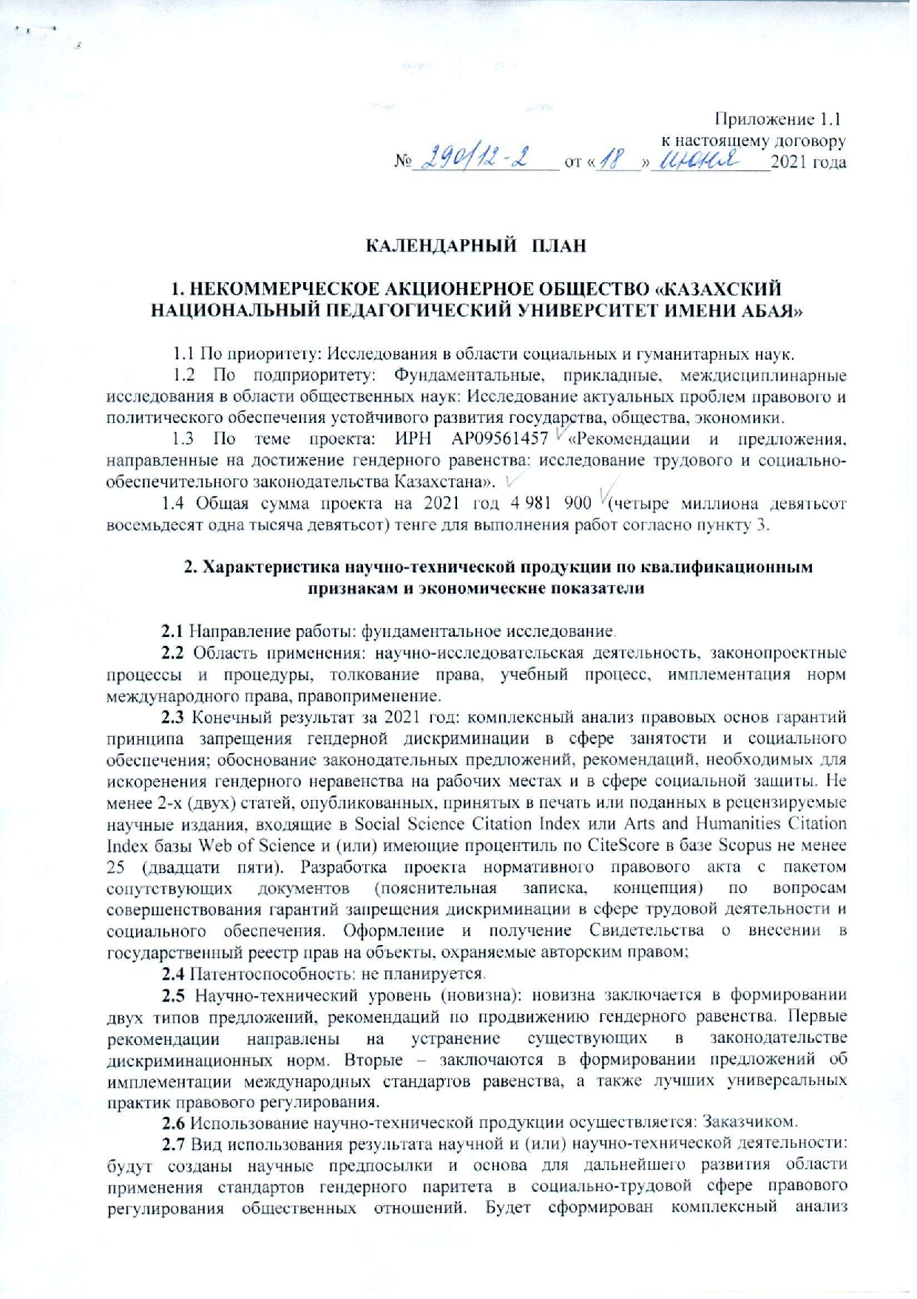
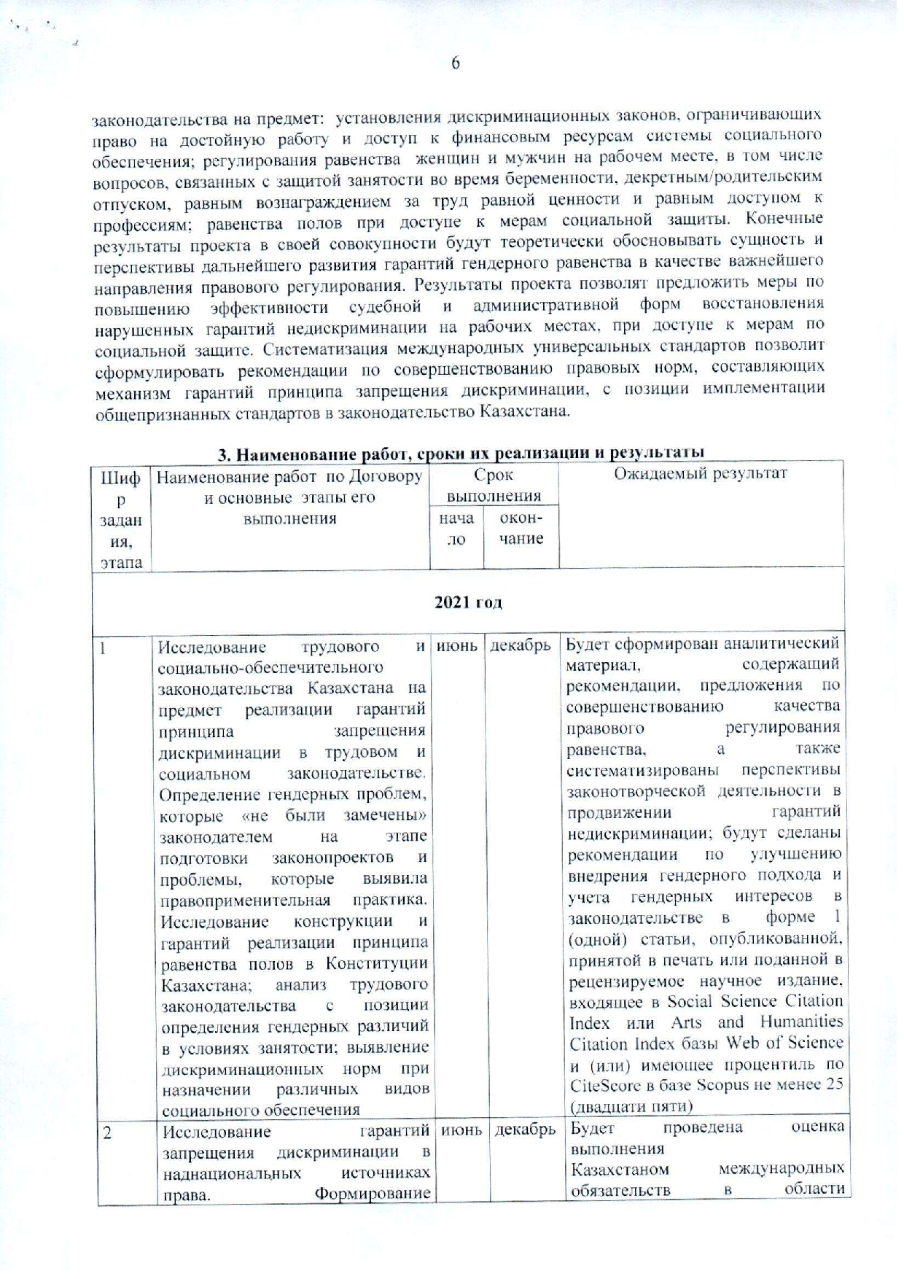
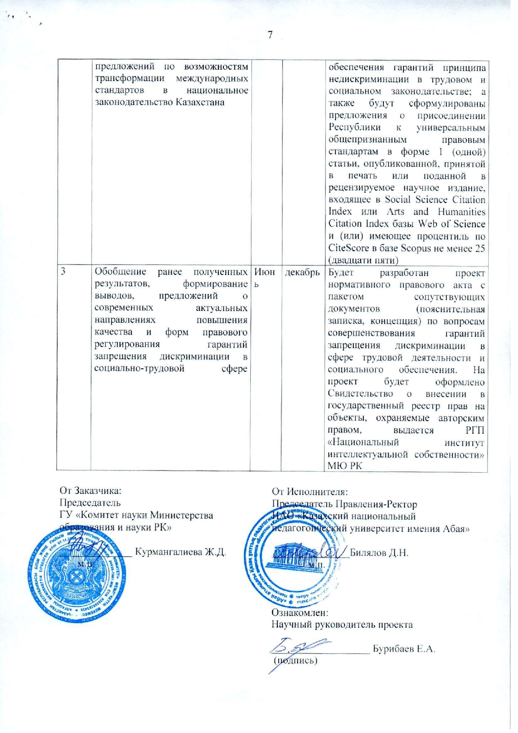
ПРИЛОЖЕНИЕ В
Оттиски трудов
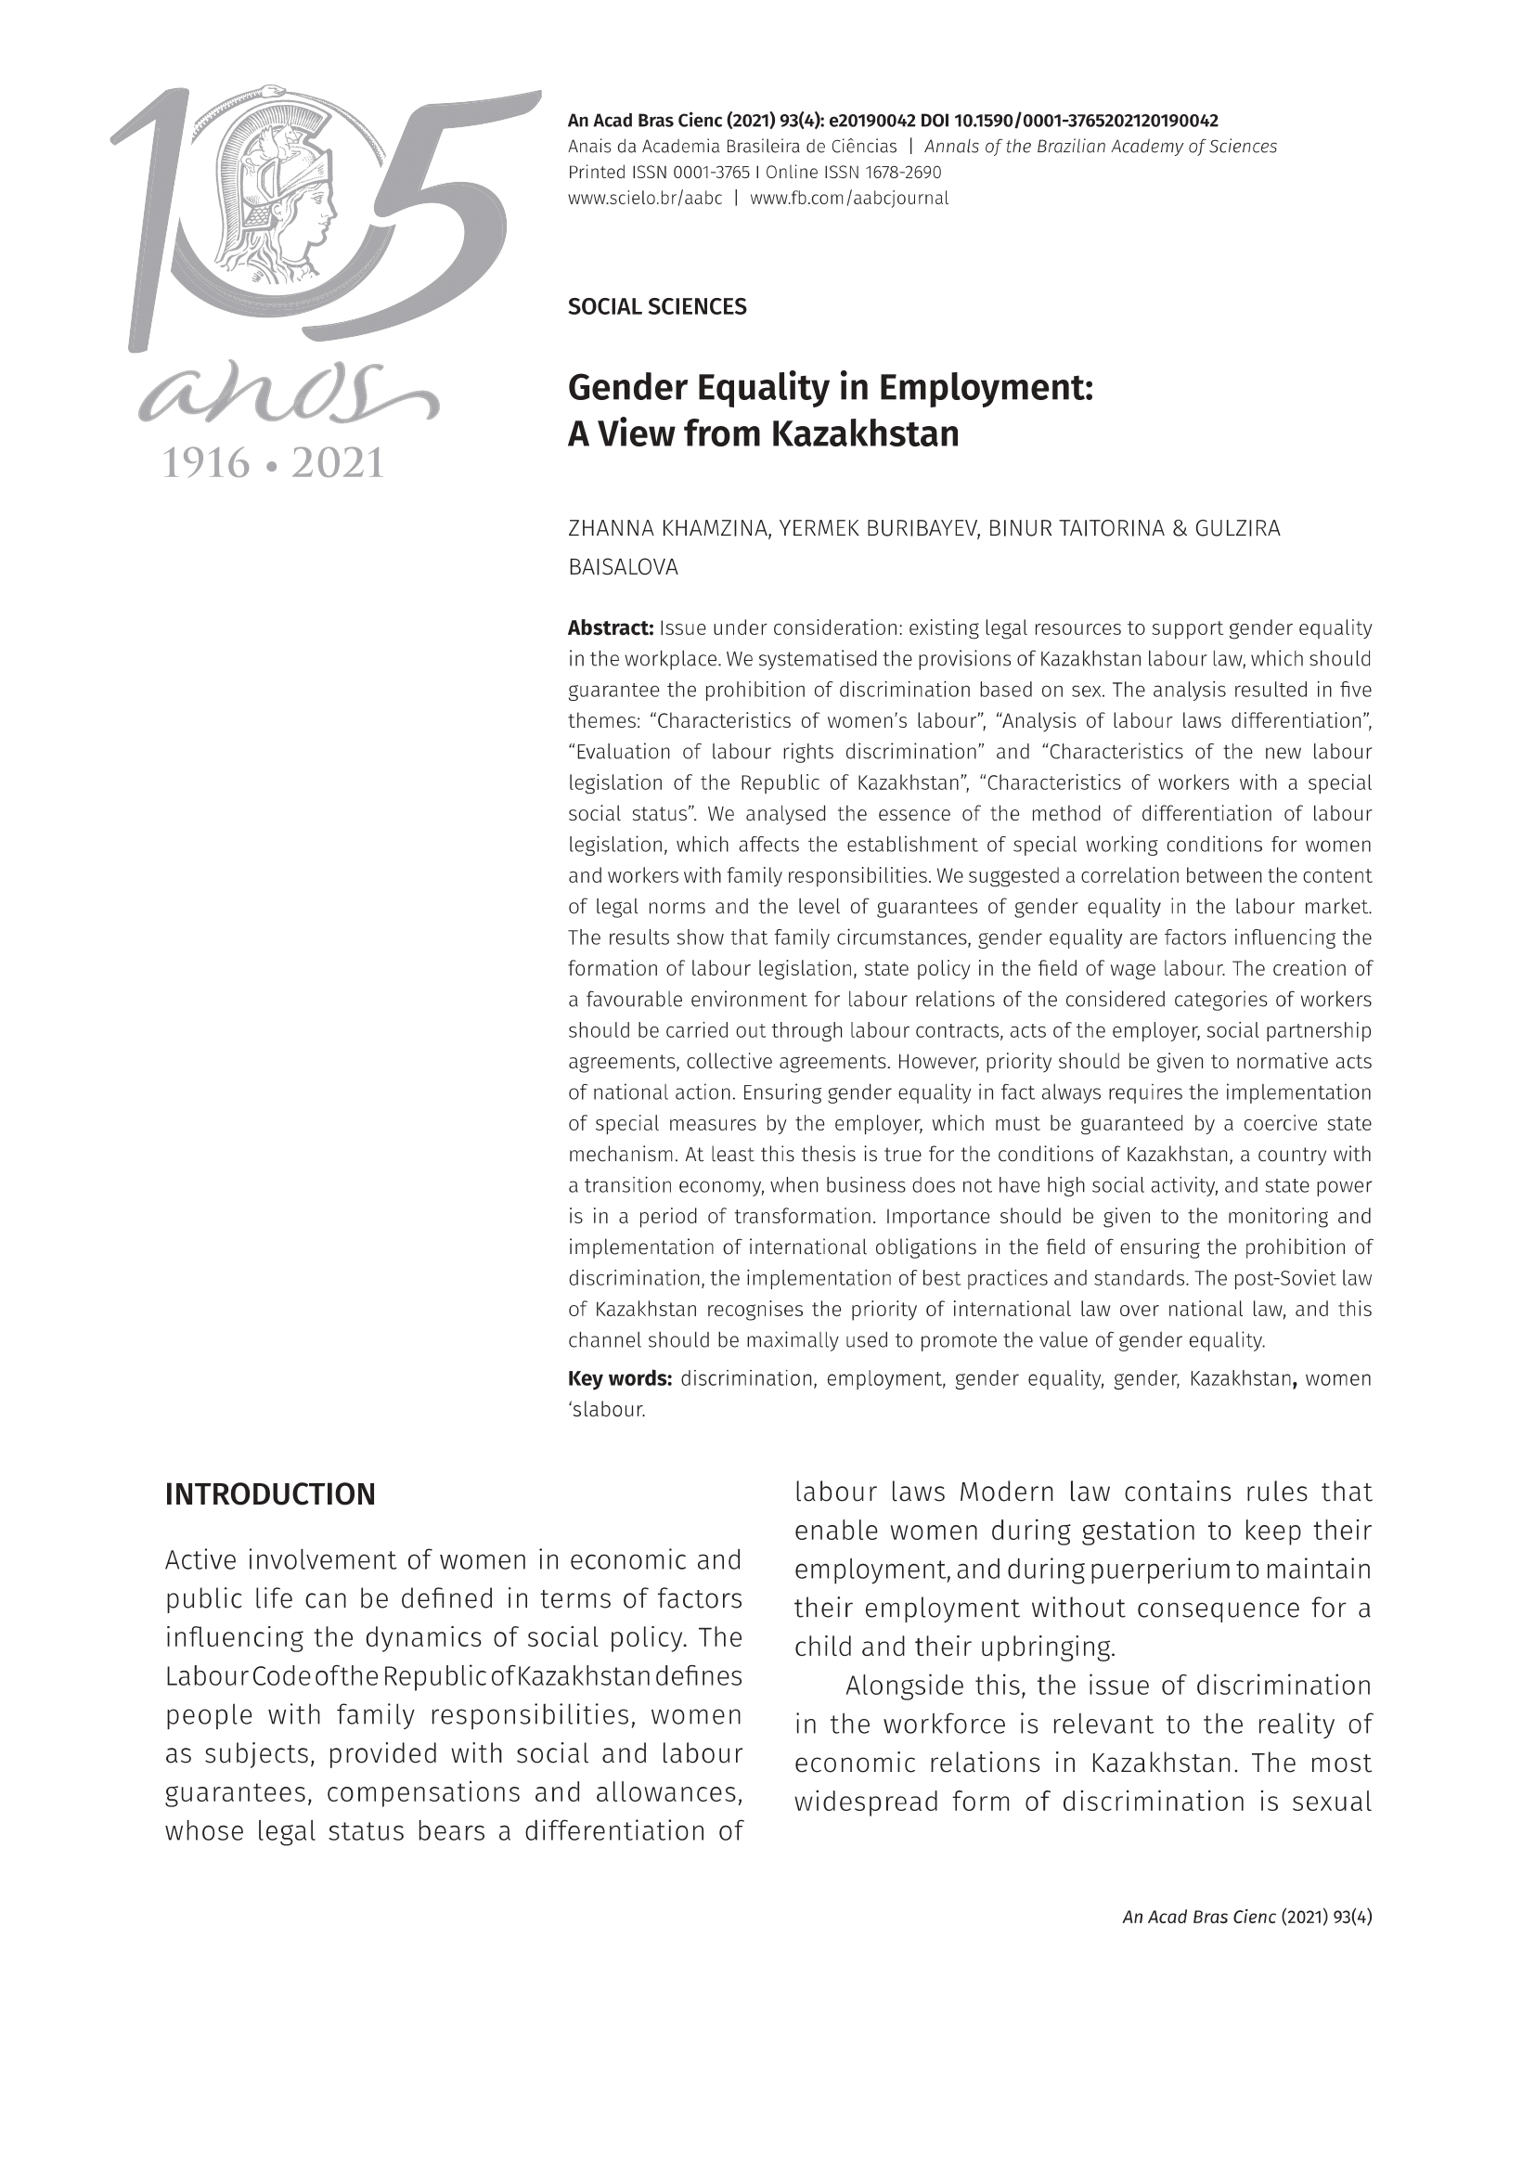
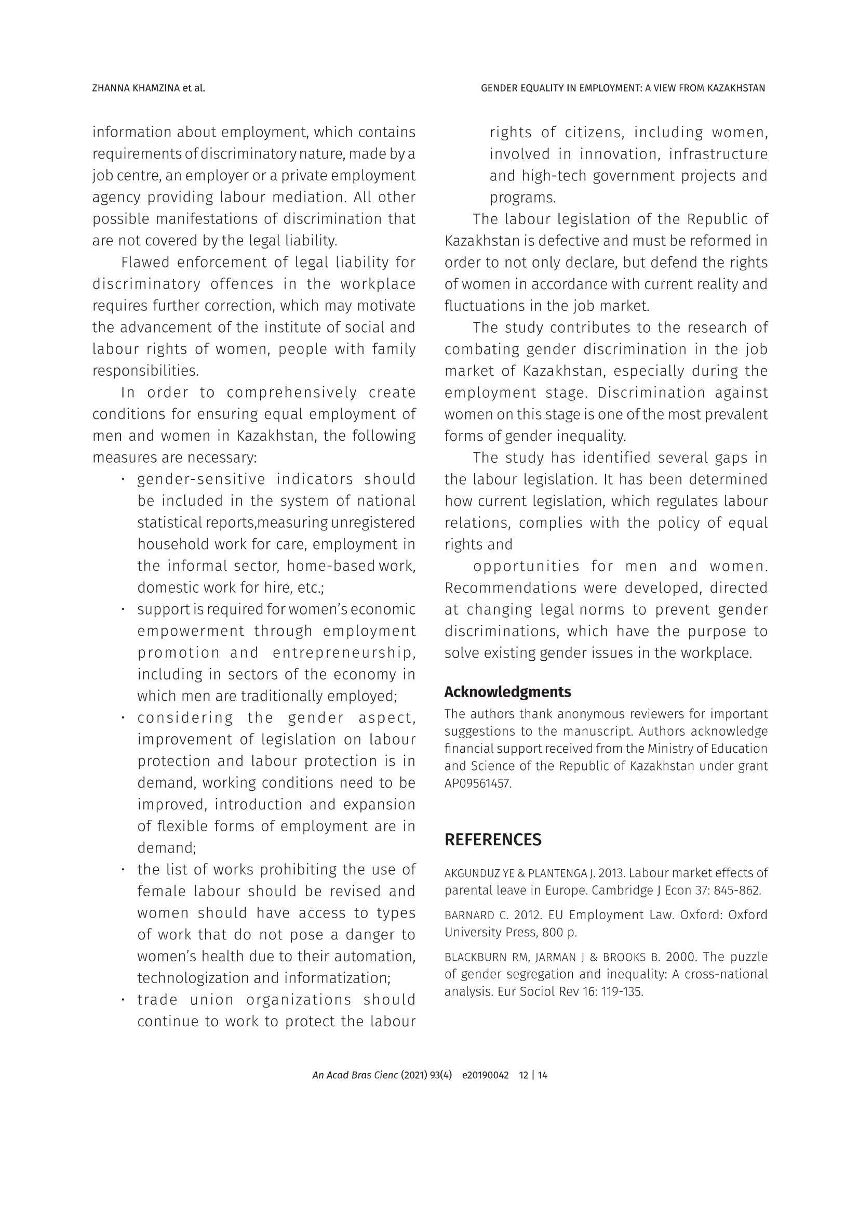
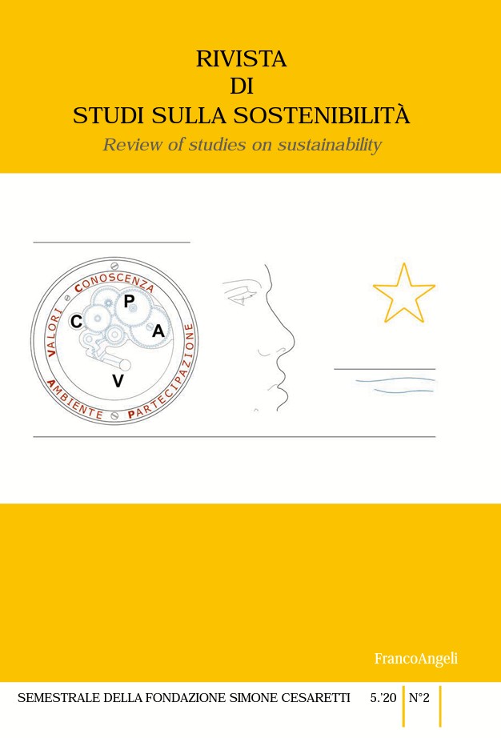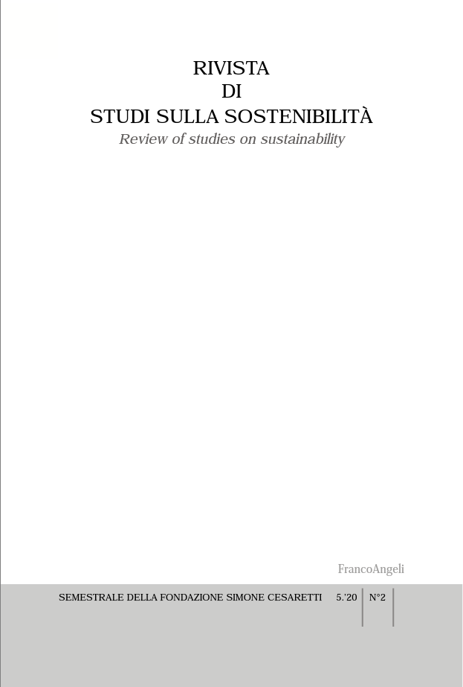

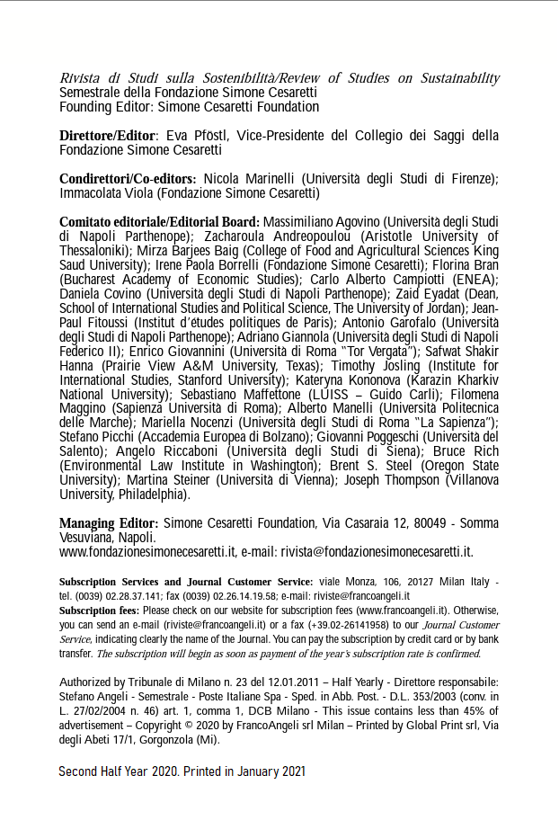
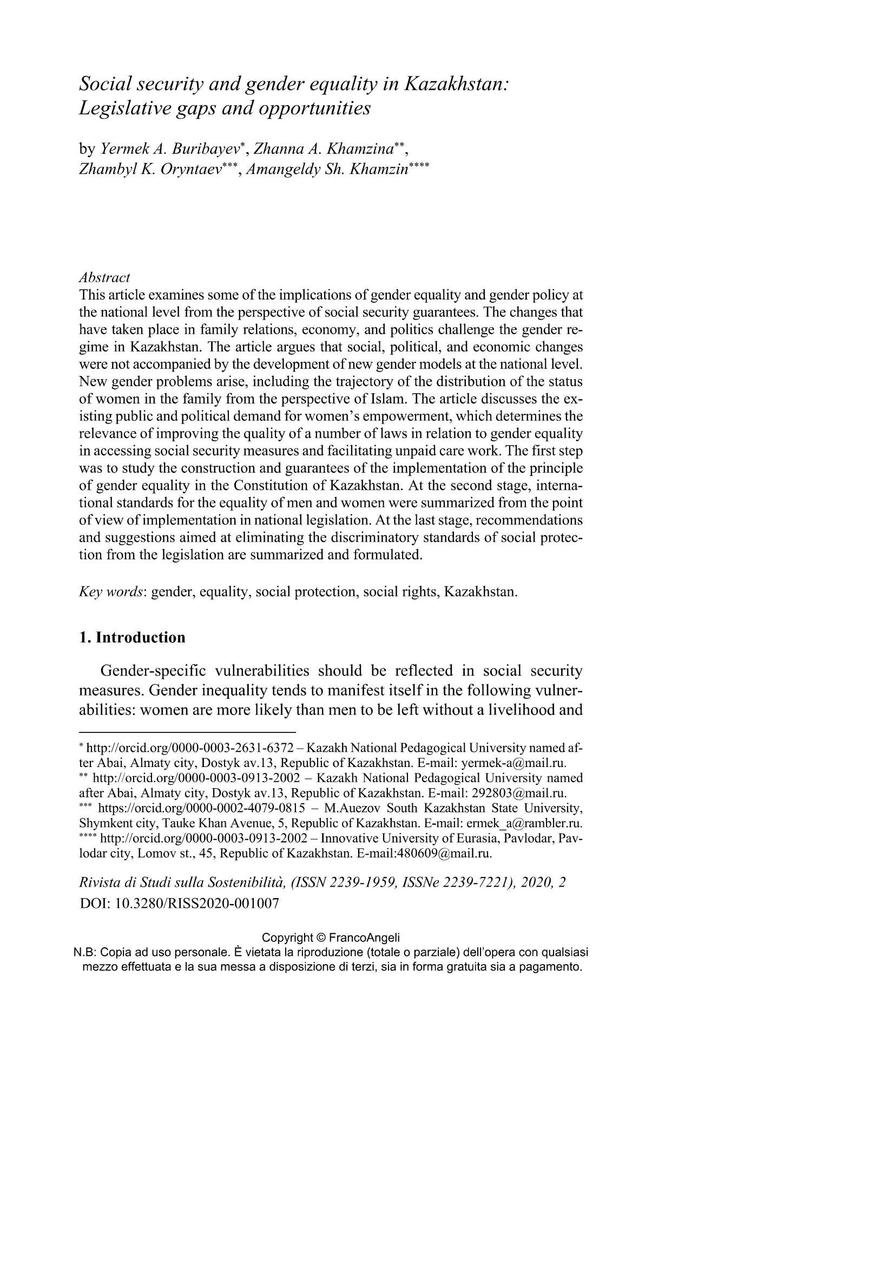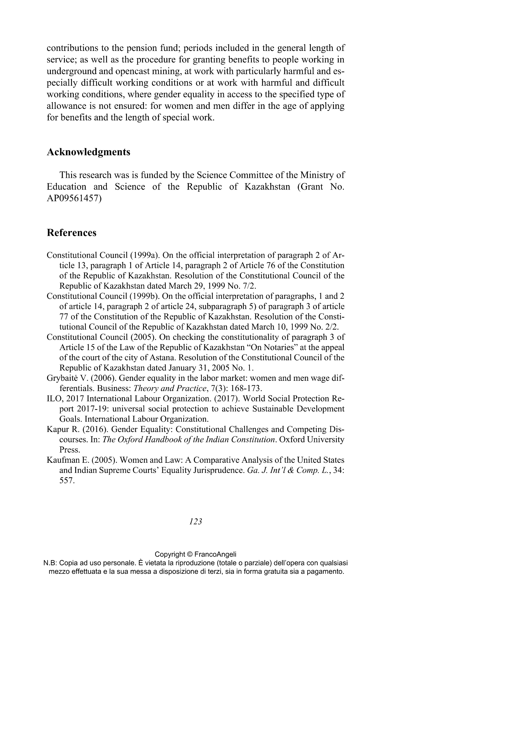
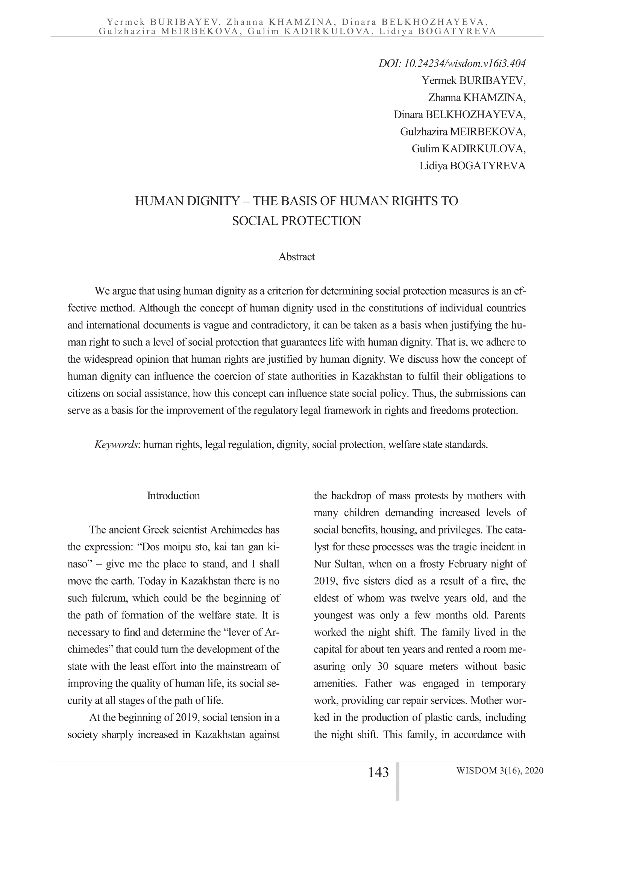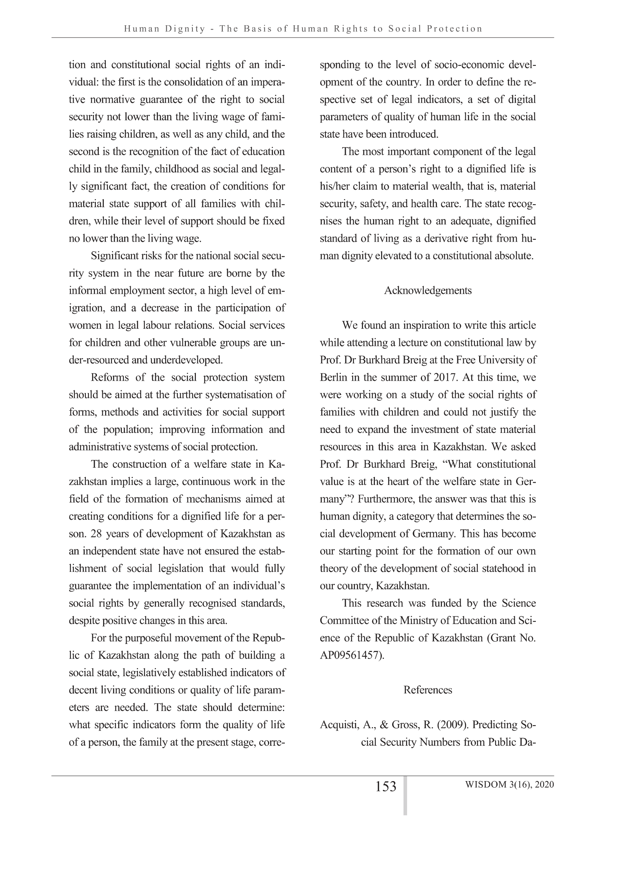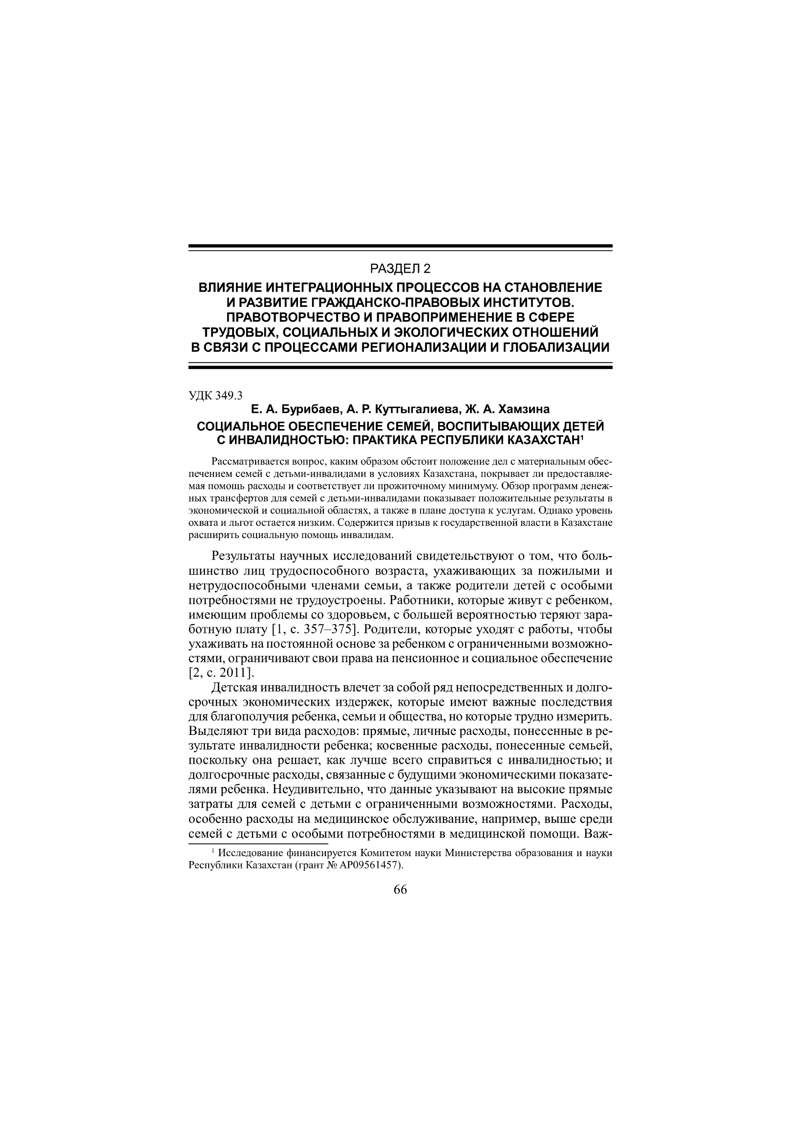

ПРИЛОЖЕНИЕ Г
Свидетельства о внесении в государственный реестр прав на объекты,
охраняемые авторским правом

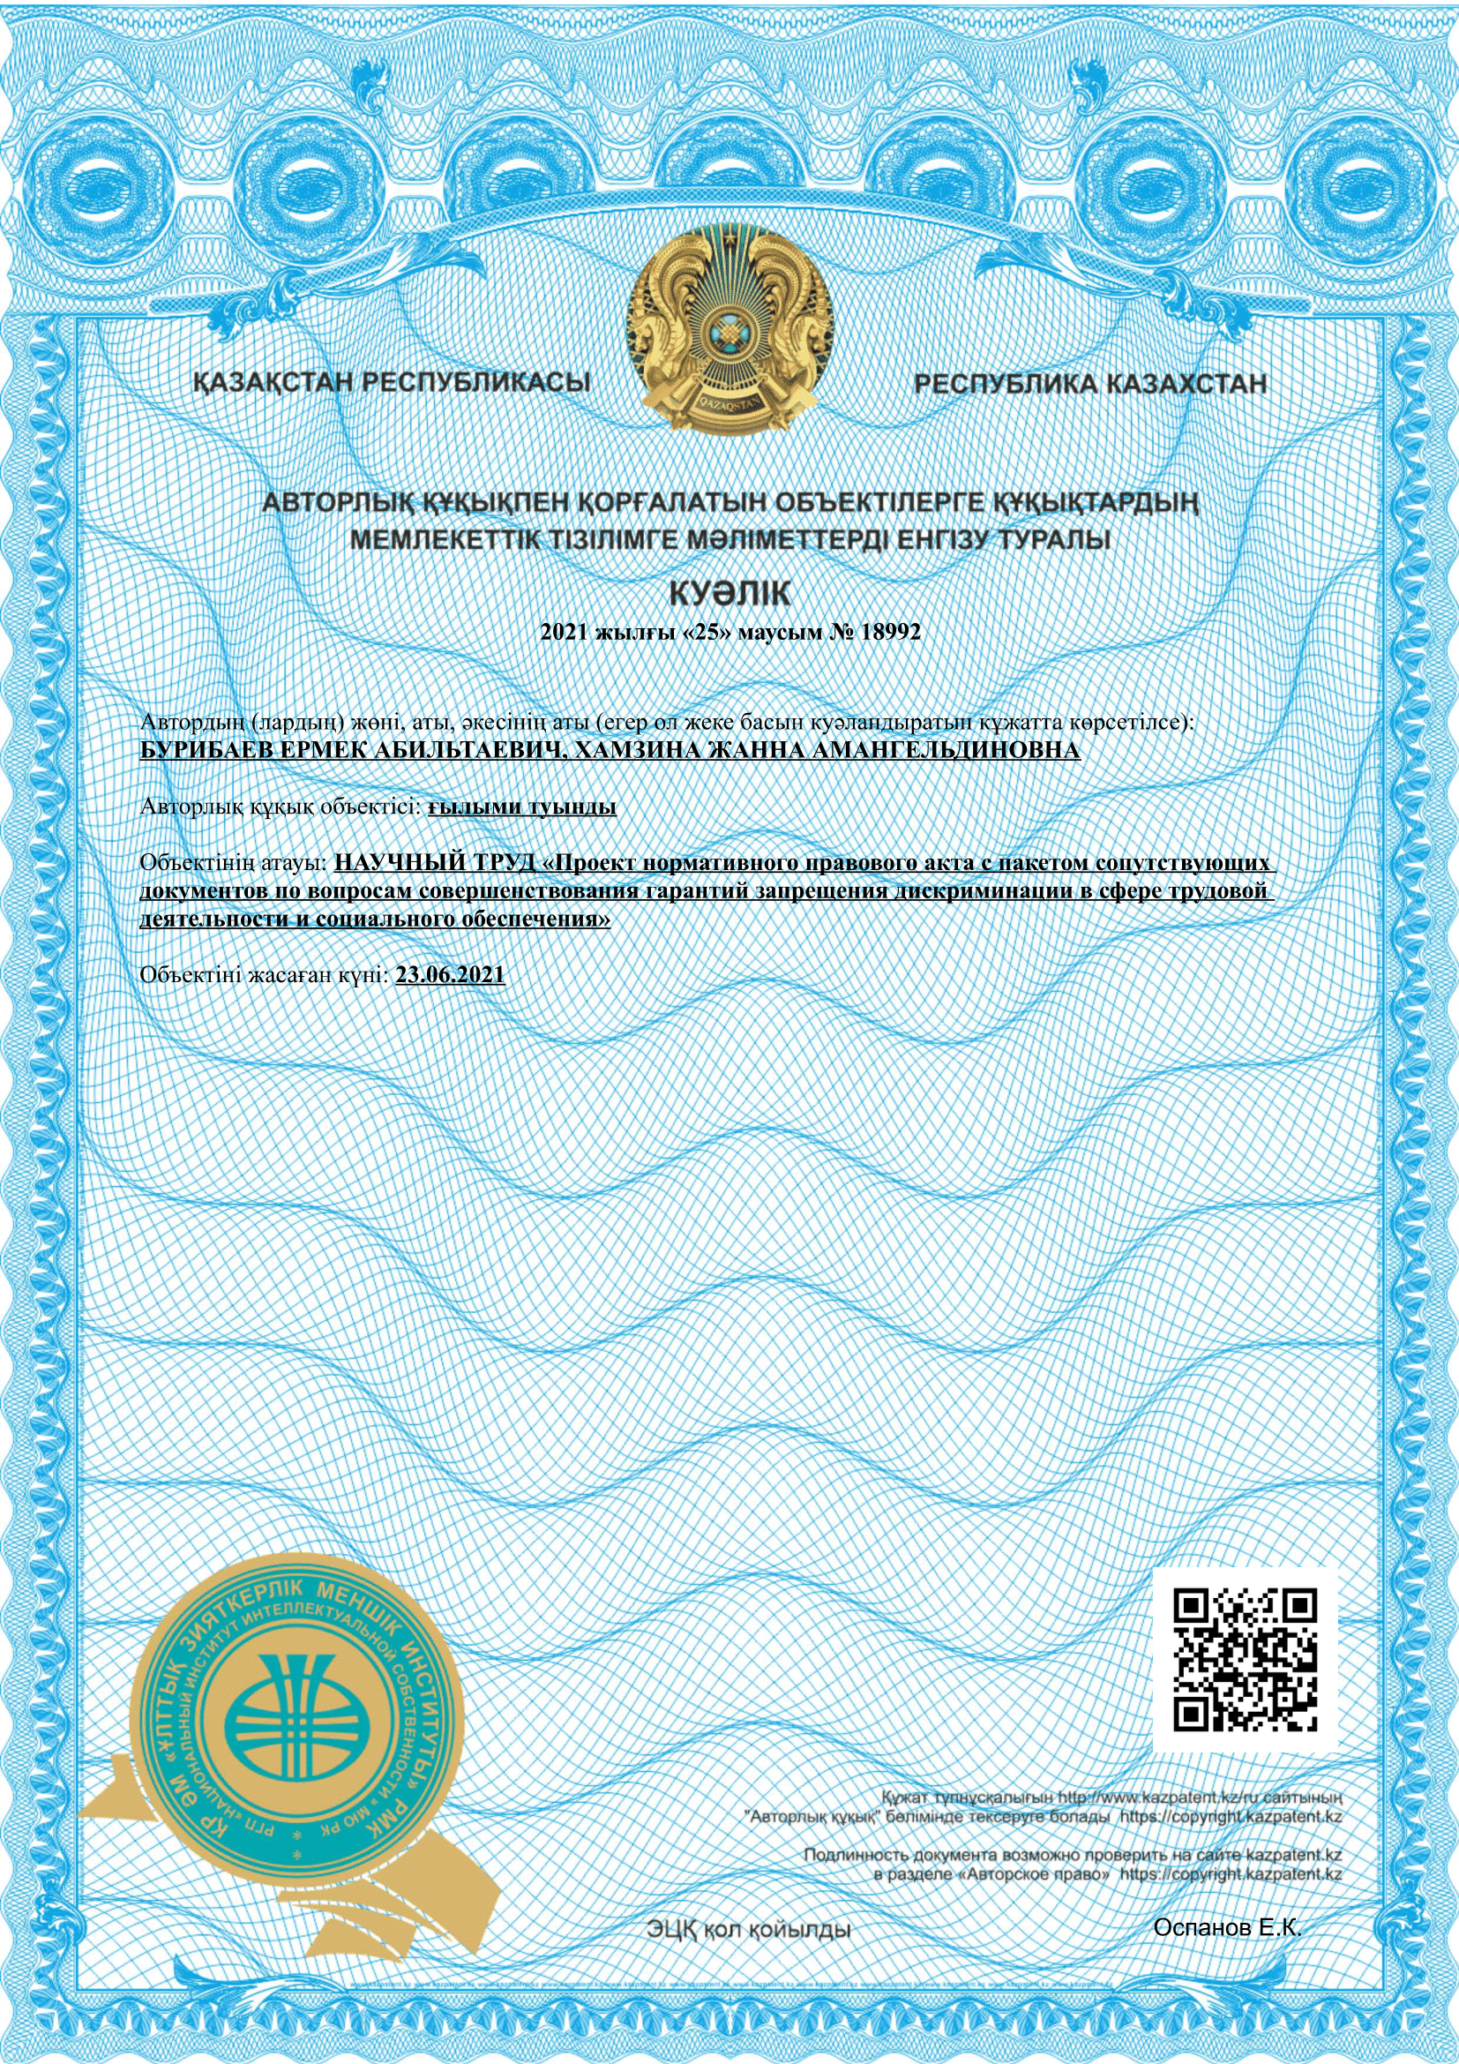

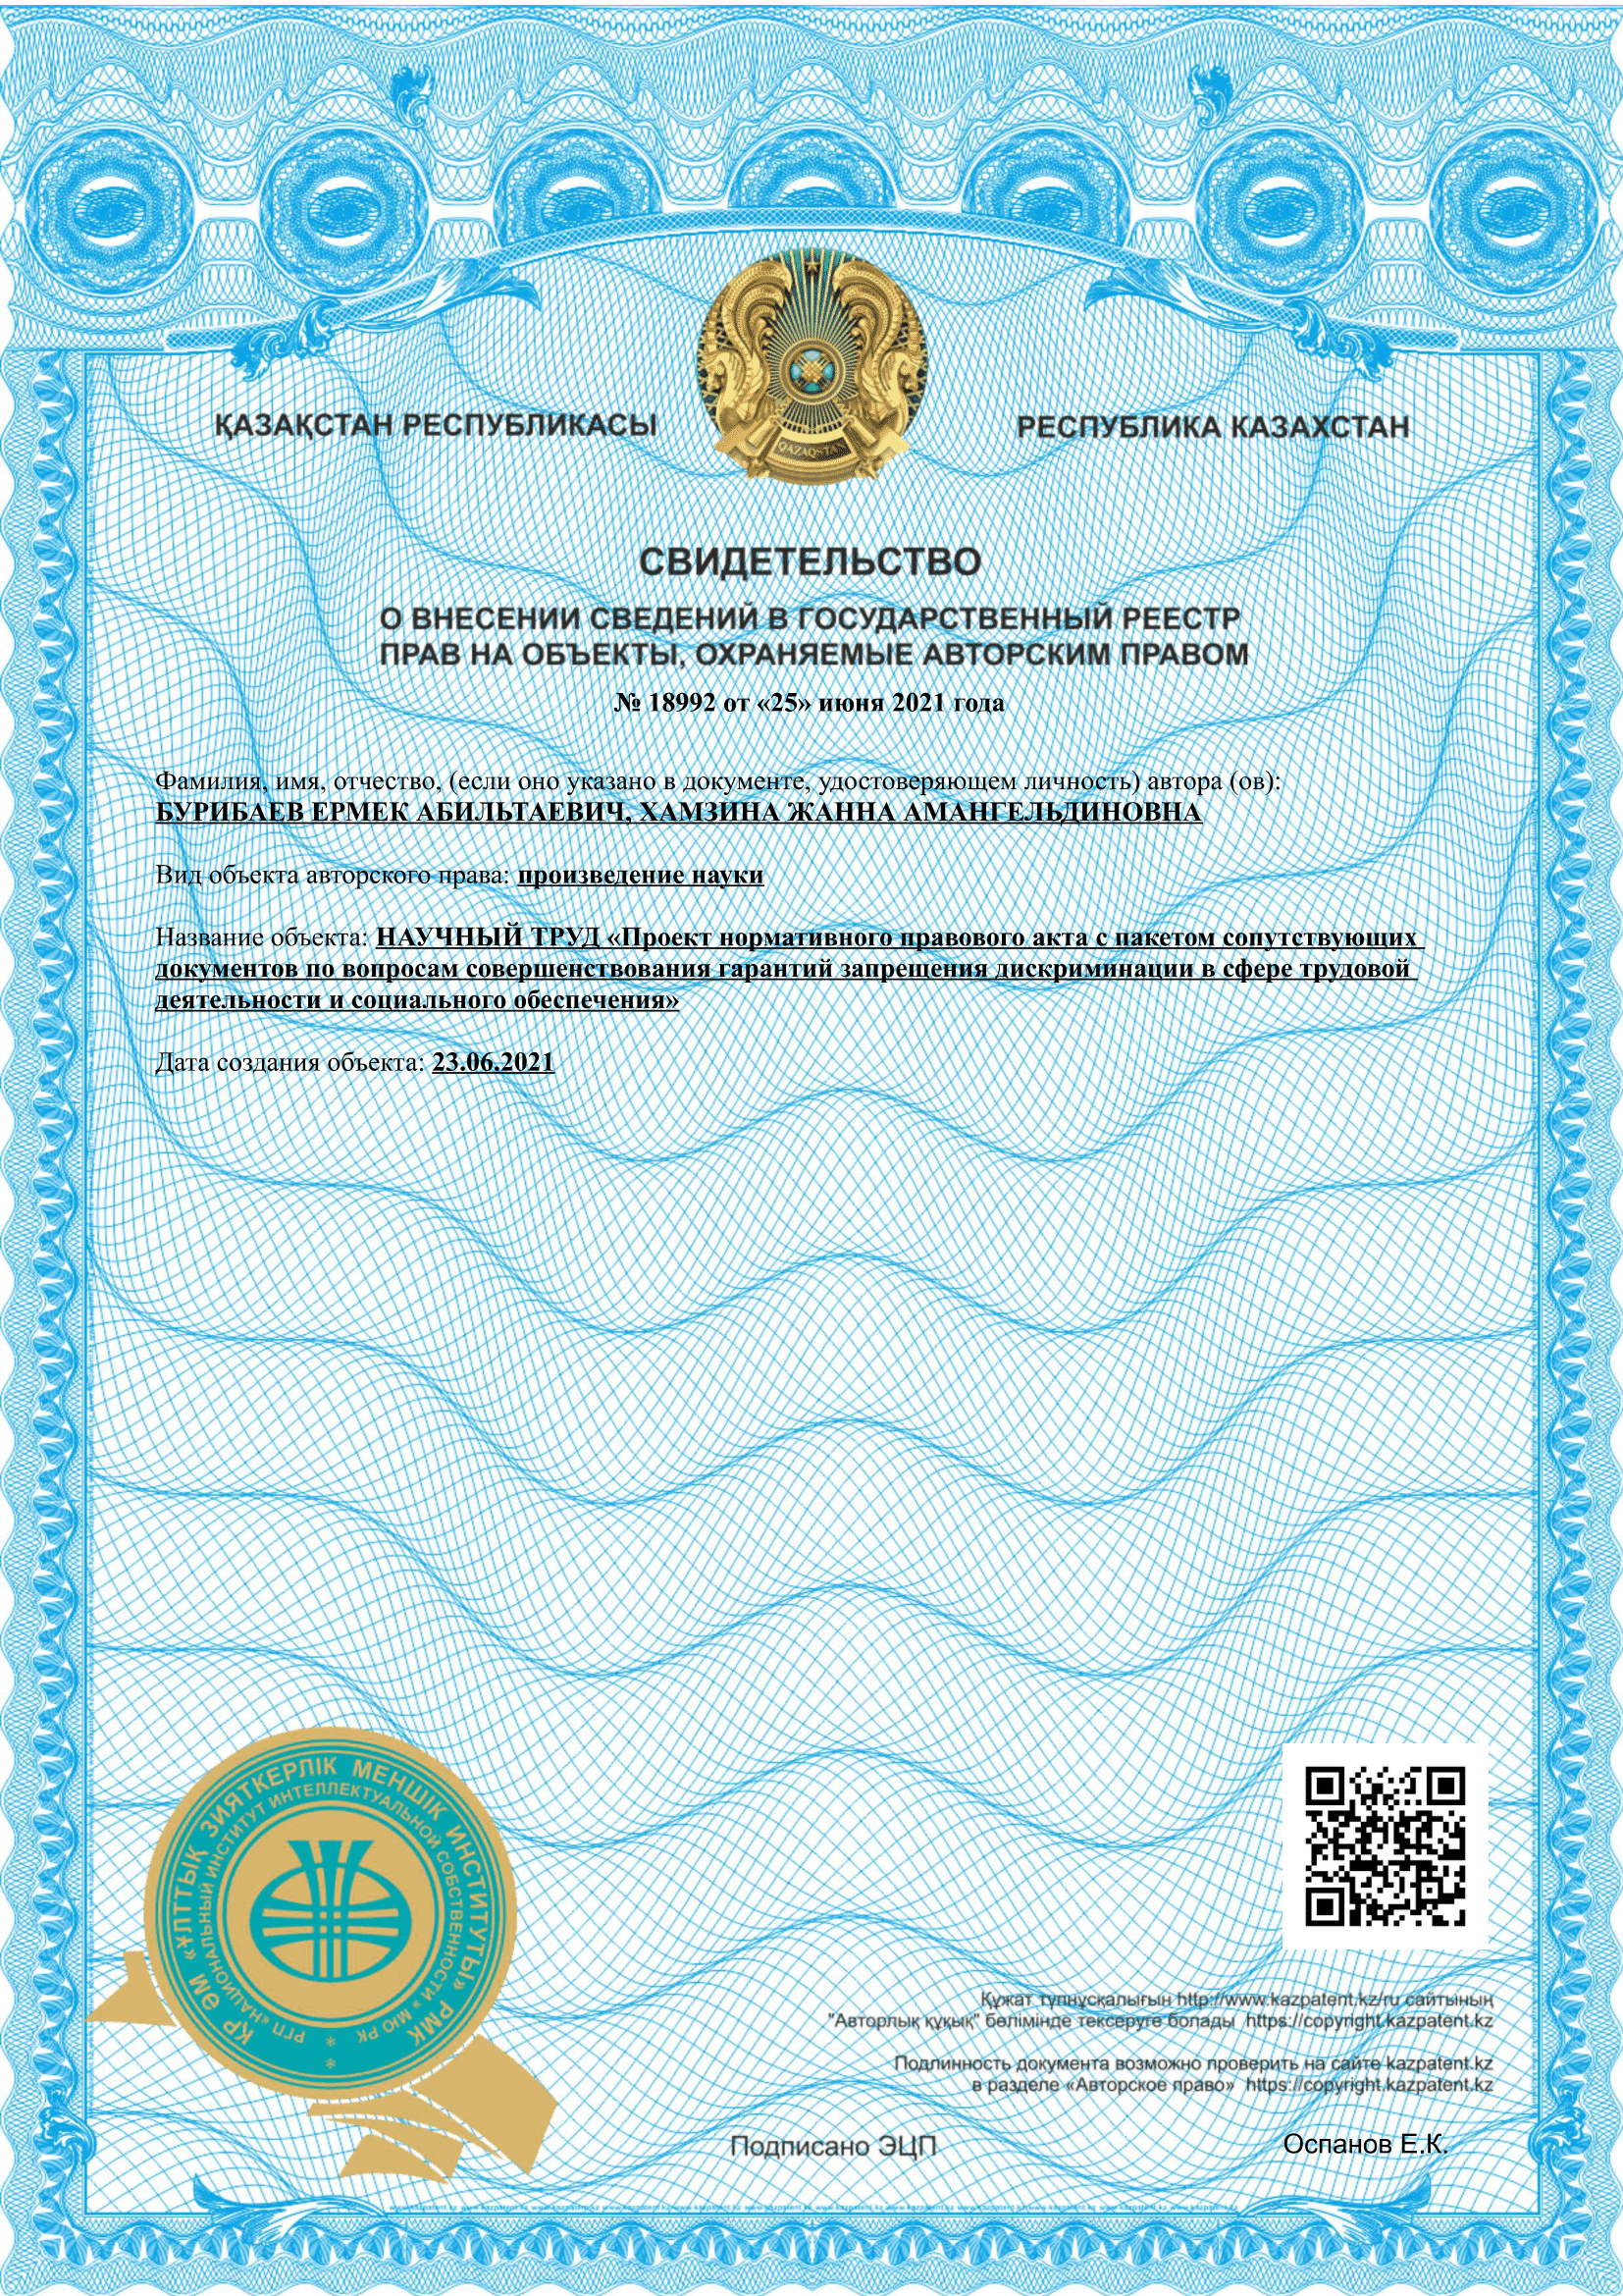
ПРИЛОЖЕНИЕ Д
Проект нормативного правового акта с сопутствующими документами

ПОЯСНИТЕЛЬНАЯ ЗАПИСКА
к проекту Закона Республики Казахстан «О внесении изменений и дополнений в некоторые законодательные акты Республики Казахстан по вопросам совершенствования гарантий запрещения дискриминации в сфере трудовой деятельности и социального обеспечения»

Законопроект разработан в целях совершенствования действующего законодательства в сфере совершенствования гарантий запрещения дискриминации труда, занятости, социального обеспечения. Президент Республики Казахстан К. Токаев 09.06.2021 подписал указ «О дальнейших мерах Республики Казахстан в области прав человека» (№597), утвердил План первоочередных мер в области прав человека, предусматривающий наряду с иными направлениями, в качестве векторного - ликвидацию дискриминации в отношении женщин.
Согласно пункту 2 статьи 14 Конституции РК никто не может подвергаться какой-либо дискриминации по мотивам происхождения, социального, должностного и имущественного положения, пола, расы, национальности, языка, отношения к религии, убеждений, места жительства или по любым иным обстоятельствам. Прямое или косвенное ограничение прав и свобод человека (гражданина) по мотивам происхождения, социального, должностного или имущественного положения, пола, расы, национальности, языка, отношения к религии, убеждений, места жительства, принадлежности к общественным объединениям или по любым иным обстоятельствам преследуется по закону (статья 145 Уголовного кодекса РК).
Необходимость разработки законопроекта обусловлена значением гендерного равенства как ключевого направления социальной модернизации общества, поскольку создание равных возможностей является важной составляющей в обеспечении активного участия женщины в политической, экономической и социальной жизни страны.
Требования о дальнейшем укреплении и углублении гарантий равенства полов в социально-трудовой сфере, совершенствование законодательства в этой сфере на постоянной основе, задачи, рекомендации приведения правовых актов в соответствие с международными стандартами, отражены в положениях Концепции семейной и гендерной политики в РК до 2030 года (утверждена Указом Президента РК от 06.12.2016 №384), Концепции по вхождению Казахстана в число 30-ти самых развитых государств мира (утверждена Указом Президента Республики Казахстан от 17.01.2014 №732), Конвенции Организации Объединенных Наций о ликвидации всех форм дискриминации в отношении женщин, ЦУР и в других ратифицированных международных договоров и соглашений. Концепция закрепляет необходимость решения задачи совершенствования законодательства, а также приведение его в соответствие с международными стандартами, рекомендациями ООН, ЦУР и ОЭСР; предусматривает проведение многоплановых исследований в области гендерной политики с целью определения ее перспектив и направлений развития.
Законопроект направлен на решение проблем обеспечения равенства по признаку пола путем оценки состояния законодательства и формирования предложений о его совершенствовании. Проект содержит законодательные возможности нейтрализации проявлений дискриминации в занятости, при выполнении семейных обязанностей, при доступе к системе социального обеспечения. Основываясь на анализе совокупности всех элементов правового воздействия (международное, национальное право, возможности применения мер государственного принуждения и др.) сформированы конкретные рекомендации по достижению гендерного равенства в социально-трудовой сфере, которые не только улучшат паритет, но также поддержат политику, направленную на устранение норм, способствующих предвзятости и дискриминации.
Если дискриминация в области занятости, на рабочих местах по гендерному признаку является очевидным фактом, то неравенство в области социальной защиты не имеет явно выраженного характера. Социально-обеспечительное законодательство содержит ряд положений, которые, напротив «возводят в норму» гендерную дискриминацию. Это нормы, регламентирующие: условия досрочного оформления пенсионных прав при наличии в семье пятерых и более детей, а также при проживании на территориях, подвергшихся негативному воздействию, вследствие ядерных испытаний на Семипалатинском ядерном полигоне; порядок возникновения права на пенсионный аннуитет за счет обязательных взносов в пенсионный фонд; периоды, входящие в общие трудовой стаж; а также порядок предоставления пособия лицам, работавшим на подземных и открытых горных работах, на работах с особо вредными и особо тяжелыми условиями труда или на работах с вредными и тяжелыми условиями труда, где не обеспечено гендерное равенство в доступе к указанному виду пособия: для женщин и мужчин различается возраст обращения за пособием и стаж специальных работ.
Законопроект приводит определение дискриминации, ее признаки и основания в соответствие со ст.1 Конвенции МОТ №111 «О дискриминации в области труда и занятий» (ратифицирована РК в соответствии с Законом РК от 20.07.1999 №444-1). В рамки законодательного регулирования дополнительно включается запрет дискриминации по признаку национальности и положения трудовых мигрантов, по политическим убеждениям, по признаку ВИЧ-статуса, по признаку образа жизни, гражданской позиции. Перечень субъектов, которые могут быть подвергнуты дискриминации, дополнен «лицами, ищущими работу» в силу исполнения пункта 3 статьи 1 Конвенции №111. Согласно указанной норме международного акта, области труда и занятий включают доступ к профессиональному обучению, доступ к труду и к различным занятиям, а также оплату и условия труда.
Закрепляется запрет на дискриминацию по основаниям «обращения или намерения обращения в суд или другие органы за защитой своих прав или предоставление поддержки другим работникам в защите их прав», которые гарантируются обязательствами РК по выполнению по Конвенции МОТ №135 «О защите прав представителей работников на предприятии и предоставляемых им возможностях», ратифицированной в соответствии с Законом РК от 30.12.1999 №13-II; а также Конвенцией МОТ №98 «О применении принципов права на объединение в профсоюзы и на ведение коллективных переговоров, ратифицированной Законом РК от 14.12.2000 №118-II.
Устанавливается «открытый» перечень возможных оснований и причин дискриминации, в соответствии пунктом 1 статьи 1 Конвенции №111. В целях обеспечения механизмов реализации возможности возмещения вреда, причиненного дискриминационными действиями, в гражданско-правом порядке закрепляется право лиц, считающих, что они подверглись дискриминации в сфере труда, обратиться в суд с заявлением о восстановлении нарушенных прав, возмещении материального вреда и компенсации морального вреда или иные инстанции в порядке, установленном законами Республики Казахстан.
Востребовано внедрение гарантий равенства при продлении трудовых отношений. При пролонгации работник наиболее уязвим в трудовых отношениях, ТК оставляет на усмотрение сторон вопрос о продлении договора, который практически решается исключительно работодателем. Норма законопроекта устанавливает более устойчивые правила в целях предупреждения и пресечения рисков дискриминации на стадии продления трудовых отношений. Проектом закона исключается необоснованная градация права лица на равное обращение при заключении трудового договора по возрасту детей. Существующая редакция п. 2 ст. 25 ТК РК закрепляет право на равное обращение исключительно за теми лицами, которые имеют детей в возрасте до трех лет. Указанный возрастной порог ребенка не имеет никакого логического обоснования. Напротив, лишает права на равное обращение тех лиц, которые имеют детей старше трех лет. Вводится «открытый» перечень обстоятельств, не связанных с деловыми качествами, это могут быть жизненные обстоятельства, образ жизни, гражданская позиция лица, которые могут свидетельствовать об ограничении права при заключении трудового договора. Перечень причин, по которым работодатель не имеет права отказать соискателю в приеме на работу, нельзя устанавливать исчерпывающим, как это закреплено в действующей редакции ТК РК. В случае судебного спора вопрос о том, носит ли отказ дискриминационный характер, должен решаться в зависимости от обстоятельств дела, их интерпретации судом.
Для обеспечения права лица на защиту от дискриминации, на равное обращение при приеме на работу, в том числе через обращение в суд и иные инстанции, законопроектом вводится норма о том, что по письменному требованию лица, которому отказано в заключении трудового договора, работодатель обязан сообщить причину отказа в письменной форме в срок не позднее чем в течение семи рабочих дней со дня предъявления такого требования. Отказ в заключении трудового договора может быть обжалован в суд или иные инстанции в порядке, установленном законами Республики Казахстан. Необоснованный отказ соискателю в приеме на работу должен иметь серьезные правовые последствия, гарантии прав на обжалование и обращение в суд.
П. 5 ст. 30 ТК РК исключается, поскольку фактически дискриминирует по возрасту положение в трудовых правоотношениях работника, достигшего пенсионного возраста, при продлении трудового договора. Если согласно действующей редакции ТК РК (ст. 30), с работником разрешается продлевать трудовой договор не более двух раз, при последующем продлении срок договора не указывается, то есть устанавливается неопределенный срок действия, то с работником пенсионного возраста допускается продление неограниченное число раз срочного трудового договора, для таких работников отсутствует гарантия по ограничению количества продлений трудовых отношений.
Пп. 24) п. 1 ст. 52 ТК РК законопроект исключает. Для лиц, достигших пенсионного возраста, действующей редакцией Трудового кодекса РК установлено дополнительное основание расторжения трудового договора по инициативе работодателя, в основу возникновения права работодателя на прекращения трудового правоотношения положено единственное условие – достижение работником пенсионного возраста, что является, безусловно, дискриминирующим обстоятельством. Наличие исключаемой нормы в Трудовом кодексе РК нарушает принцип равенства и недискриминации, закрепленные в статьях 14 и 24 Основного закона.
В пункте 2 статьи 54 ТК РК устраняется необоснованный гендерный признак нормы-льготы, применяемой при расторжении трудового договора. Норма-гарантия ограничения расторжения трудового договора становится гендерно нейтральной.
Проект закона устраняет необоснованный гендерный подход при предоставлении права работникам отказаться от работы в ночное время при наличии ребенка в возрасте до семи дет, в том числе, находящемся на его опекунстве. Обязывает работодателя при наличии указанных жизненных обстоятельств у работника истребовать от него письменное согласие на работу с отклонением от нормальных условий.
Вносятся изменения и дополнения Закон Республики Казахстан от 06.04.2016 №482-V ЗРК «О занятости населения» в целях единообразного применения с новой редакцией ст. 6 Трудового кодекса РК, закрепления гарантий обеспечения равенства при приеме на работу, распространении информации об имеющихся вакансиях, конкурсах о приме на работу. Соблюдение вводимых норм потребует, чтобы опубликованные сведения о вакансиях содержали максимально нейтральную информацию, с перечислением исключительно деловых качеств соискателей. Кроме того, вводимая норма обеспечивает одну из гарантий имплементации пп. b) п. 1 ст. 11 Конвенции о ликвидации всех форм дискриминации в отношении женщин (18.12.1979, Казахстан присоединился в соответствии с Законом РК от 29.06.1998 №248), закрепляющего, что государства-участники принимают все соответствующие меры для ликвидации дискриминации в отношении женщин в области занятости, с тем чтобы обеспечить на основе равенства мужчин и женщин равные права, в частности право на одинаковые возможности при найме на работу, в том числе применение одинаковых критериев отбора при найме.
Изменения и дополнения в Закон Республики Казахстан от 21.06.2013 №105-V «О пенсионном обеспечении в Республике Казахстан» направлены на реализацию принципа равного доступа к льготному пенсионному обеспечению. Установление для женщин и мужчин разного возраста и единого стажа проживания на территориях с особым статусом не имеет никаких логических обоснований, нуждается в приведении в соответствие с конституционными гарантиями равенства, а также требованиями Конвенции о ликвидации всех форм дискриминации в отношении женщин (18.12.1979, Казахстан присоединился в соответствии с Законом РК от 29.06.1998 №248) об обеспечении на основе равенства мужчин и женщин равных прав, в том числе права на социальное обеспечение, в частности, в случае ухода на пенсию, безработицы, болезни, инвалидности, по старости и в других случаях потери трудоспособности, а также право на оплачиваемый отпуск (пп. е) п. 1 ст. 11 Конвенции).
Законопроект вносит изменения в ст. 11, 13, 59 Закона РК от 21.06.2013 №105-V «О пенсионном обеспечении в Республике Казахстан в целях реализации принципа равного доступа к льготному пенсионному обеспечению. Установление исключительно для женщин право на льготное пенсионное обеспечение дискриминирует право мужчин-отцов на льготные пенсии, в том числе отцов-одиночек, самостоятельно воспитывающих детей. Изменяемая редакция содержания нормы ст. 11 приведет ее в соответствие с конституционными ценностями равенства и запрета дискриминации, а также стандартами Конвенции о ликвидации всех форм дискриминации в отношении женщин.
Кроме того, вносятся изменения в целях единообразного применения принципа равного доступа к системам социального обеспечения. Закрепление в законе разного периода общего трудового стажа для реализации прав на пенсионные выплаты из солидарной системы в полном объеме дискриминирует мужчин по признаку пола. Современное состояние пенсионного законодательства постепенно уравнивает возраст возникновения права на пенсионное обеспечение для мужчин и женщин, аналогичное «стирание границ» должно иметь место и в отношении требуемого общего трудового стажа. Изменения касаются обеспечения гендерного равенства родителей в доступе к учету периодов времени по уходу за ребенком для включения в общий трудовой стаж.
Вводится гарантии об установлении равных сумм минимальной пороговой достаточности при назначении пенсионных выплат за счет страхового аннуитета по всем основаниям. В отсутствии законодательных гарантий равенства при доступе к пенсионному обеспечению за счет пенсионного аннуитете, сегодня в подзаконных актах закрепляется разный размер достаточности пенсионных накоплений для мужчин и женщин для пенсионного обеспечения за счет обязательных и профессиональных пенсионных взносов, что является грубым нарушением принципа недискриминации и равенства при доступе к пенсионному обеспечению.
Изменения в Закон Республики Казахстан от 13.07.1999 №414 «О государственном специальном пособии лицам, работавшим на подземных и открытых горных работах, на работах с особо вредными и особо тяжелыми условиями труда или на работах с вредными и тяжелыми условиями труда» касаются создания равных условий для мужчин и женщин для доступа к государственному специальному пособию. Существующая дифференция в условиях доступа к пособиям для мужчин и женщин дискриминирует первых, закрепляя для них большую продолжительность специального трудового стажа и больше старший возраст. За основу в предлагаемых изменениях взят принцип наибольшего благоприятствования, то есть существующие лучшие условия для женщин распространяются на мужчин.
Инициируемые поправки в пункты 1 и 2 ст. 4 Закона РК «О государственном специальном пособии лицам, работавшим на подземных и открытых горных работах, на работах с особо вредными и особо тяжелыми условиями труда или на работах с вредными и тяжелыми условиями труда» вносятся в целях соблюдения обязательств по исполнению конституционных гарантий равенства, а также обязательств выполнения требований ст. 26 Международного пакта о гражданских и политических правах, заключающихся гарантиях каждому на равенство перед законом и права без всякой дискриминации на равную защиту закона. В этом отношении всякого рода дискриминация должна быть запрещена законом, и закон должен гарантировать всем лицам равную и эффективную защиту против дискриминации по какому бы то ни было признаку, как-то расы, цвета кожи, пола, языка, религии, политических или иных убеждений, национального или социального происхождения, имущественного положения, рождения или иного обстоятельства.
В целях закрепления в законодательстве ответственности и усиления действующих норм о недопущении дискриминации по любым основания при найме на работу, повышении в должности и в процессе обучения, при обращении и назначении конкретных видов социального обеспечения, при применении норм о социальной защите, проект предусматривает введение в действие новой редакции ст. 90 Кодекса Республики Казахстан об административных правонарушениях от 05.07.2014 №235-V. Дополняется часть 2 статьи 152 Уголовного кодекса Республики Казахстан от 3 июля 2014 года № 226-V ЗРК в аспекте криминализации необоснованного отказа в заключении трудового договора, или необоснованного прекращения трудового договора с мужчиной, имеющим детей до трех лет, по этим мотивам.
Принятие законопроекта позволит повысить эффективность действующего законодательства в сферах труда, занятости, социального обеспечения.
В случае принятия законопроекта предполагаются следующие положительные правовые и социально-экономические последствия:
- будут усилены гарантии принципа запрещения дискриминации в сфере занятости и социального обеспечения;
- будут усовершенствованы правовые условия для нейтрализации искоренения гендерного неравенства на рабочих местах и в сфере социальной защиты;
- будут имплементированы международные стандарты равенства мужчин и женщин с в национальное законодательство.
Принятие законопроекта не повлечет негативных социально-экономических и правовых последствий.

Закон Республики Казахстан

О внесении изменений и дополнений в некоторые

законодательные акты Республики Казахстан по вопросам совершенствования гарантий запрещения дискриминации в сфере трудовой деятельности и социального обеспечения

Статья 1. Внести изменения и дополнения в следующие законодательные акты Республики Казахстан:
1. В Трудовой кодекс Республики Казахстан от 23 ноября 2015 года:

1) пункт 2 статьи 6 изложить в следующей редакции:

«2. Запрещается любая дискриминация в сфере труда, в частности нарушение принципа равенства прав и возможностей, прямое или косвенное ограничение прав работников и лиц, ищущих работу, в зависимости от расы, цвета кожи, политических, религиозных и других убеждений, пола, гендерной идентичности, сексуальной ориентации, этнического, социального и иностранного происхождения, возраста, состояния здоровья, инвалидности, подозрения или наличии заболевания ВИЧ/СПИД, семейного и имущественного положения, семейных обязанностей, места проживания, членства в профессиональном союзе или другом объединении граждан, участия в забастовке, обращения или намерения обращения в суд или другие органы за защитой своих прав или предоставление поддержки другим работникам в защите их прав, по языковым или другим признакам, не связанным с характером работы или условиями ее выполнения»;

2) пункт 4 статьи 6 изложить в следующей редакции:

«4. Лица, считающие, что они подверглись дискриминации в сфере труда, вправе обратиться в суд с заявлением о восстановлении нарушенных прав, возмещении материального вреда и компенсации морального вреда или иные инстанции в порядке, установленном законами Республики Казахстан»;

3) дополнить содержание наименования статьи 25 и пункт 1 статьи 25 словами «продлении», изложив в следующей редакции:

«Статья 25. Гарантии равенства прав и возможностей при заключении, продлении трудового договора

1. Запрещается нарушение равенства прав и возможностей при заключении, продлении трудового договора»;

4) из пункта 2 статьи 25 исключить слова «в возрасте до трех лет», изложить указанный пункт в следующей редакции:

«2. Беременность, наличие детей, несовершеннолетие, инвалидность, а также другие обстоятельства, не связанные с особенностями видов трудовой деятельности либо обусловленные особой заботой государства о лицах, нуждающихся в повышенной социальной и правовой защите, не могут ограничивать право заключения трудового договора, за исключением случаев, предусмотренных настоящим Кодексом»;

5) статью 25 дополнить новым пунктом 3 следующего содержания:

«3. По письменному требованию лица, которому отказано в заключении трудового договора, работодатель обязан сообщить причину отказа в письменной форме в срок не позднее чем в течение семи рабочих дней со дня предъявления такого требования.

Отказ в заключении трудового договора может быть обжалован в суд или иные инстанции в порядке, установленном законами Республики Казахстан»;

6) пункт 5 статьи 30 исключить;

7) подпункт 24) пункта 1 статьи 52 исключить;

8) пункт 2 статьи 54 изложить в следующей редакции:

«2. Расторжение трудового договора по инициативе работодателя по основаниям, предусмотренным подпунктами 2) и 3) пункта 1 статьи 52 настоящего Кодекса, не допускается с беременными женщинами, предоставившими работодателю справку о беременности, работниками, имеющими детей в возрасте до трех лет, одинокими родителями, воспитывающими ребенка в возрасте до четырнадцати лет (ребенка-инвалида до восемнадцати лет), иными лицами, являющимися опекунами (попечителями) указанных категорий детей»;

9) подпункт 1) пункта 4 статьи 76 изложить в следующей редакции:

«1) работников, имеющих детей в возрасте до семи лет, в том числе воспитывающих их в качестве опекунов».

2. В Закон Республики Казахстан от 6 апреля 2016 года № 482-V ЗРК «О занятости населения»:

1) подпункт 2) статьи 5 дополнить вторым и третьим абзацами следующего содержания:

«Запрещается распространение информации о свободных рабочих местах или вакантных должностях, содержащей сведения о каком бы то ни было прямом или косвенном ограничении прав или об установлении прямых или косвенных преимуществ в зависимости от расы, цвета кожи, политических, религиозных и других убеждений, пола, гендерной идентичности, сексуальной ориентации, этнического, социального и иностранного происхождения, возраста, состояния здоровья, инвалидности, подозрения или наличии заболевания ВИЧ/СПИД, семейного и имущественного положения, семейных обязанностей, места проживания, а также других обстоятельств, не связанных с деловыми качествами работников, за исключением случаев, в которых право или обязанность устанавливать такие ограничения или преимущества предусмотрены законами.

Лица, распространяющие информацию о свободных рабочих местах или вакантных должностях, содержащую ограничения дискриминационного характера, привлекаются к ответственности, установленной законодательством».

3. В Закон Республики Казахстан от 21 июня 2013 года № 105-V «О пенсионном обеспечении в Республике Казахстан»:

1) подпункты 1), 2) пункта 2 статьи 11 исключить, пункт 2 статьи 11 изложить в следующей редакции:

«2. Граждане, проживавшие в зонах чрезвычайного и максимального радиационного риска в период с 29 августа 1949 года по 5 июля 1963 года не менее 5 лет, в соответствии с Законом Республики Казахстан "О социальной защите граждан, пострадавших вследствие ядерных испытаний на Семипалатинском испытательном ядерном полигоне" имеют право на назначение пенсионных выплат по возрасту по достижении 45 лет»;

2) пункт 3 статьи 11 изложить в следующей редакции:

«3. Один из родителей, имеющий 5 и более детей и воспитавший их до восьмилетнего возраста, имеет право на пенсионные выплаты по возрасту по достижении 53 лет»;

3) подпункты 1), 2) пункта 2 статьи 11 исключить, пункт 2 статьи 11 изложить в следующей редакции:

«4. Пенсионные выплаты по возрасту в полном объеме назначаются гражданам по достижении возраста, установленного в пунктах 1-3 настоящей статьи, при наличии трудового стажа не менее двадцати лет на 1 января 1998 года»;

4) подпункт 8) пункта 1 статьи 13 дополнить и изложить в следующей редакции:

«8) время ухода неработающей матери или неработающего отца (при осуществлении им фактического ухода) за малолетними детьми, но не более чем до достижения каждым ребенком возраста 3 лет в пределах 12 лет в общей сложности»;

5) дополнить новым вторым абзацем пункта 1 статьи 59 следующего содержания:

«Для мужчин и женщин гарантируется равный и единый уровень пороговой суммы достаточности пенсионных накоплений для заключения договора пенсионного аннуитета».

4. В Закон Республики Казахстан от 13 июля 1999 года № 414 «О государственном специальном пособии лицам, работавшим на подземных и открытых горных работах, на работах с особо вредными и особо тяжелыми условиями труда или на работах с вредными и тяжелыми условиями труда»:

1) пункт 1 статьи 4 изложить в следующей редакции:

«1. Граждане, имевшие по состоянию на 1 января 1998 года стаж работы по Списку № 1 производств, работ, профессий, должностей и показателей на подземных и открытых горных работах, на работах с особо вредными и особо тяжелыми условиями труда, утверждаемому Правительством Республики Казахстан, имеют право на назначение пособия по достижении 48 лет и при стаже работы не менее 15 лет, из них не менее 7 лет 6 месяцев на указанных работах»;

2) пункт 2 статьи 4 изложить в следующей редакции:

«2. Граждане, имевшие по состоянию на 1 января 1998 года стаж работы по Списку № 2 производств, работ, профессий, должностей и показателей с вредными и тяжелыми условиями труда, утверждаемому Правительством Республики Казахстан, имеют право на назначение пособия по достижении 53 лет и при стаже работы не менее 20 лет, из них не менее 10 лет на указанных работах».

5. В Кодекс Республики Казахстан об административных правонарушениях от 5 июля 2014 года № 235-V:

1) статью 90 изложить в следующей редакции:

«Статья 90. Допущение дискриминации в сфере труда и социального обеспечения

1. Дискриминация в сфере труда, то есть нарушение принципа равенства прав и возможностей, прямое или косвенное ограничение прав работников, лиц, ищущих работу, а также лиц, обращающихся за назначением и получающих виды социального обеспечения, в зависимости от расы, цвета кожи, политических, религиозных и других убеждений, пола, гендерной идентичности, сексуальной ориентации, этнического, социального и иностранного происхождения, возраста, состояния здоровья, инвалидности, подозрения или наличии заболевания ВИЧ/СПИД, семейного и имущественного положения, семейных обязанностей, места проживания, членства в профессиональном союзе или другом объединении граждан, участия в забастовке, обращения или намерения обращения в суд или другие органы за защитой своих прав или предоставление поддержки другим работникам в защите их прав, по языковым или другим признакам, не связанным с характером работы или условиями ее выполнения, а также требованиями законодательства о социальном обеспечении, -

влечет штраф на должностных лиц, субъектов малого предпринимательства или некоммерческие организации - в размере десяти, на субъектов среднего предпринимательства - в размере двадцати, на субъектов крупного предпринимательства - в размере сорока месячных расчетных показателей.

2. Допущение работодателем дискриминации в сфере труда, выраженное в нарушении права работника на равную оплату за равный труд, а также на равные производственно-бытовые условия и условия охраны труда, -

влечет штраф на должностных лиц, субъектов малого предпринимательства или некоммерческие организации - в размере тридцати, на субъектов среднего предпринимательства - в размере шестидесяти, на субъектов крупного предпринимательства - в размере ста месячных расчетных показателей.

3. Действие, предусмотренное частями первой, второй настоящей статьи, совершенное повторно в течение года после наложения административного взыскания, -

влечет штраф на должностных лиц, субъектов малого предпринимательства или некоммерческие организации в размере шестидесяти, на субъектов среднего предпринимательства - в размере восьмидесяти, на субъектов крупного предпринимательства - в размере ста двадцати месячных расчетных показателей.

4. Размещение центром занятости населения, частным агентством занятости, а также работодателем информации о вакансиях для приема на работу, содержащей требования дискриминационного характера в сфере труда, -

влечет штраф на физических лиц в размере пятнадцати, на субъектов малого предпринимательства или некоммерческие организации - в размере тридцати, на субъектов среднего предпринимательства - в размере пятидесяти, на субъектов крупного предпринимательства - в размере ста месячных расчетных показателей.

5. Действие, предусмотренное частью четвертой настоящей статьи, совершенное повторно в течение года после наложения административного взыскания, -

влечет штраф на физических лиц в размере тридцати, на субъектов малого предпринимательства или некоммерческие организации - в размере пятидесяти, на субъектов среднего предпринимательства - в размере ста, на субъектов крупного предпринимательства - в размере двухсот месячных расчетных показателей.

6. В Уголовный кодекс Республики Казахстан от 3 июля 2014 года № 226-V ЗРК:

1) в части второй статьи 152 слова «или необоснованное прекращение трудового договора с женщиной, имеющей детей до трех лет» заменить на «или необоснованное прекращение трудового договора с лицом, имеющим детей до трех лет».
Статья 2. Настоящий Закон вводится в действие по истечении десяти календарных дней после дня его первого официального опубликования.

СРАВНИТЕЛЬНАЯ ТАБЛИЦА
по проекту Закона Республики Казахстан «О внесении изменений и дополнений в некоторые законодательные акты Республики Казахстан по вопросам совершенствования гарантий запрещения дискриминации в сфере трудовой деятельности и социального обеспечения»

№ п/п | Структурный элемент | Редакция законодательного акта | Редакция предлагаемого  изменения или дополнения | Обоснование изменения или  дополнения
1 | 2 | 3 | 4 | 5
Трудовой кодекс Республики Казахстан от 23 ноября 2015 года
1 | Пункт 2 статьи 6 | Статья 6. Запрещение дискриминации в сфере труда  2. Никто не может подвергаться какой-либо дискриминации при реализации трудовых прав по мотивам происхождения, социального, должностного и имущественного положения, пола, расы, национальности, языка, отношения к религии, убеждений, места жительства, возраста или физических недостатков, а также принадлежности к общественным объединениям. | Пункт 2 статьи 6 изложить в следующей редакции:  2. Запрещается любая дискриминация в сфере труда, в частности нарушение принципа равенства прав и возможностей, прямое или косвенное ограничение прав работников и лиц, ищущих работу, в зависимости от расы, цвета кожи, политических, религиозных и других убеждений, пола, гендерной идентичности, сексуальной ориентации, этнического, социального и иностранного происхождения, возраста, состояния здоровья, инвалидности, подозрения или наличии заболевания ВИЧ/СПИД, семейного и имущественного положения, семейных обязанностей, места проживания, членства в профессиональном союзе или другом объединении граждан, участия в забастовке, обращения или намерения обращения в суд или другие органы за защитой своих прав или предоставление поддержки другим работникам в защите их прав, по языковым или другим признакам, не связанным с характером работы или условиями ее выполнения. | В Трудовом кодексе исключается прямое цитирование норм Конституции РК, как не имеющее юридического значения. В частности, исключается фактически дословное повторение (за исключением уточнения о сфере общественных отношений) в пункте 2 статьи 6 ТК РК положения, закрепленного в пункте 2 статьи 14 Конституции РК, устанавливающего запрет дискриминации в любых областях общественных отношений.  Определение дискриминации, ее признаки и основания приводятся в соответствие со ст.1 Конвенции МОТ № 111 «О дискриминации в области труда и занятий». Конвенция ратифицирована РК в соответствии с Законом РК от 20.07.99 г. № 444-1. Согласно ст. 3 Конвенции 111, государство обязано ввести такое законодательство, которое сможет обеспечить соблюдение равенства возможностей и обращения в отношении труда и занятий с целью искоренения любой дискриминации  В рамки законодательного регулирования дополнительно вводится запрет дискриминации по признаку национальности и положения трудовых мигрантов, по политическим убеждениям, по признаку ВИЧ-статуса, по признаку образа жизни, гражданской позиции. В перечень субъектов, которые могут быть подвергнуты дискриминации, включаются «лица, ищущие работу» в силу исполнения пункта 3 статьи 1 Конвенции №111. Согласно указанной норме международного акта, области труда и занятий включают доступ к профессиональному обучению, доступ к труду и к различным занятиям, а также оплату и условия труда.  Закрепляется запрет на дискриминацию по основаниям «обращения или намерения обращения в суд или другие органы за защитой своих прав или предоставление поддержки другим работникам в защите их прав», которые гарантируются обязательствами РК по выполнению по Конвенции МОТ № 135 «О защите прав представителей работников на предприятии и предоставляемых им возможностях», ратифицированной в соответствии с Законом РК от 30 декабря 1999 г. № 13-II; а также Конвенцией МОТ № 98 «О применении принципов права на объединение в профсоюзы  и на ведение коллективных переговоров, ратифицированной Законом РК от 14.12.2000 г. № 118-II.  Устанавливается «открытый» перечень возможных оснований и причин дискриминации, в соответствии пунктом 1 статьи 1 Конвенции №111.
1 | 2 | 3 | 4 | 5
2 | Пункт 4 статьи 6 | Статья 6. Запрещение дискриминации в сфере труда  4. Лица, считающие, что они подверглись дискриминации в сфере труда, вправе обратиться в суд или иные инстанции в порядке, установленном законами Республики Казахстан. | Пункт 4 статьи 6 изложить в следующей редакции:  4. Лица, считающие, что они подверглись дискриминации в сфере труда, вправе обратиться в суд с заявлением о восстановлении нарушенных прав, возмещении материального вреда и компенсации морального вреда или иные инстанции в порядке, установленном законами Республики Казахстан. | Дополнение вносится в целях обеспечения механизмов реализации возможности возмещения вреда, причиненного дискриминационными действиями, в гражданско-правом порядке.
3 | Наименование статьи 25 и пункт 1 статьи 25 | Статья 25. Гарантии равенства прав и возможностей при заключении трудового договора  1. Запрещается нарушение равенства прав и возможностей при заключении трудового договора. | Дополнить содержание наименования статьи 25 и пункт 1 статьи 25 словами «продлении», изложив в следующей редакции:  Статья 25. Гарантии равенства прав и возможностей при заключении, продлении трудового договора  1. Запрещается нарушение равенства прав и возможностей при заключении, продлении трудового договора. | Востребовано внедрение гарантий равенства при продлении трудовых отношений. При пролонгации работник наиболее уязвим в трудовых отношениях, ТК оставляет на усмотрение сторон вопрос о продлении, который практически решается исключительно работодателем. Норма законопроекта устанавливает более устойчивые правила в целях предупреждения и пресечения рисков дискриминации на стадии продления трудовых отношений.
4 | Пункт 2 статьи 25 | Статья 25. Гарантии равенства прав и возможностей при заключении трудового договора  2. Беременность, наличие детей в возрасте до трех лет, несовершеннолетие, инвалидность не могут ограничивать право заключения трудового договора, за исключением случаев, предусмотренных настоящим Кодексом. | Из пункта 2 статьи 25 исключить слова «в возрасте до трех лет», изложить указанный пункт в следующей редакции:  2. Беременность, наличие детей, несовершеннолетие, инвалидность, а также другие обстоятельства, не связанные с особенностями видов трудовой деятельности либо обусловленные особой заботой государства о лицах, нуждающихся в повышенной социальной и правовой защите, не могут ограничивать право заключения трудового договора, за исключением случаев, предусмотренных настоящим Кодексом. | Исключается необоснованная градация права лица на равное обращение при заключении трудового договора по возрасту детей. Существующая редакция закрепляет право на равное обращение исключительно за теми лицами, которые имеют детей в возрасте до трех лет. Указанный возрастной порог ребенка не имеет никакого логического обоснования. Напротив, лишает права на равное обращение тех лиц, которые имеют детей старше трех лет.  Вводится «открытый» перечень обстоятельств, не связанных с деловыми качествами, это могут быть жизненные обстоятельства, образ жизни, гражданская позиция лица, которые могут свидетельствовать об ограничении права при заключении трудового договора.  Этот перечень причин, по которым работодатель не имеет права отказать соискателю в приеме на работу, нельзя устанавливать исчерпывающим, как это закреплено в действующей редакции ТК РК. В случае судебного спора вопрос о том, носит ли отказ дискриминационный характер, должен решаться в зависимости от обстоятельств дела.
1 | 2 | 3 | 4 | 5
5 | Отсутствует | Пункт 3 статьи 25 отсутствует | Статью 25 дополнить новым пунктом 3 следующего содержания:  3. По письменному требованию лица, которому отказано в заключении трудового договора, работодатель обязан сообщить причину отказа в письменной форме в срок не позднее чем в течение семи рабочих дней со дня предъявления такого требования.  Отказ в заключении трудового договора может быть обжалован в суд или иные инстанции в порядке, установленном законами Республики Казахстан. | Для обеспечения права лица на защиту от дискриминации, на равное обращение при приеме на работу, в том числе через обращение в суд и иные инстанции. Необоснованный отказ соискателю в приеме на работу должен иметь серьезные правовые последствия, гарантии прав на обжалование и обращение в суд.
6 | Пункт 5 статьи 30 | Статья 30. Срок трудового договора  5. С работником, достигшим пенсионного возраста в соответствии с пунктом 1 статьи 11 Закона Республики Казахстан "О пенсионном обеспечении в Республике Казахстан" и обладающим высоким профессиональным и квалификационным уровнем, с учетом его работоспособности трудовой договор может продлеваться ежегодно без ограничения, предусмотренного частью четвертой подпункта 2) пункта 1 настоящей статьи. | Пункт 5 статьи 30 исключить | Норма исключается, поскольку дискриминирует по возрасту положение в трудовых правоотношениях работника, достигшего пенсионного возраста, при продлении трудового договора. Согласно действующей редакции, если с работником разрешается проплевать трудовой договор не более двух раз, при последующем продлении срок договора не указывается, на неопределенный срок, то с работником пенсионного возраста допускается продление неограниченное число раз срочного трудового договора, для таких работников отсутствует гарантия по ограничению количества продлений трудовых отношений.
1 | 2 | 3 | 4 | 5
7 | Подпункт 24) пункта 1 статьи 52 | Статья 52. Основания расторжения трудового договора по инициативе работодателя  1. Трудовой договор с работником по инициативе работодателя может быть расторгнут в случаях:  24) достижения работником пенсионного возраста, установленного пунктом 1 статьи 11 Закона Республики Казахстан "О пенсионном обеспечении в Республике Казахстан", с правом ежегодного продления срока трудового договора по взаимному согласию сторон; | Подпункт 24) пункта 1 статьи 52 исключить | Исключается дискриминационная норма по возрасту. Для лиц, достигших пенсионного возраста, действующей редакцией Трудового кодекса РК установлено дополнительное основание расторжения трудового договора по инициативе работодателя, в основу возникновения права работодателя на прекращения трудового правоотношения положено единственное условие – достижение работником пенсионного возраста, что является безусловным дискриминирующим обстоятельством. Наличие исключаемой нормы Трудовом кодексе РК нарушает принцип равенства и недискриминации, закрепленные в статьях 14 и 24 Основного закона. Конституция РК, наряду с прочими положениями, закрепила основания для признания дискриминации мотивы принадлежности к полу.
8 | Пункт 2 статьи 54 | Статья 54. Ограничение возможности расторжения трудового договора по инициативе работодателя  2. Расторжение трудового договора по инициативе работодателя по основаниям, предусмотренным подпунктами 2) и 3) пункта 1 статьи 52 настоящего Кодекса, не | Пункт 2 статьи 54 изложить в следующей редакции:  2. Расторжение трудового договора по инициативе работодателя по основаниям, предусмотренным подпунктами 2) и 3) пункта 1 статьи 52 настоящего Кодекса, не допускается с беременными женщинами, предоставившими работодателю справку о беременности, работниками, имеющими детей в возрасте до трех лет, одинокими родителями, воспитывающими ребенка в возрасте до четырнадцати лет (ребенка-инвалида до восемнадцати лет), иными | Устраняется необоснованный гендерный признак нормы-льготы, применяемой при расторжении трудового договора. Норма-гарантия ограничения расторжения трудового договора становится гендерно нейтральной.
1 | 2 | 3 | 4 | 5
 |  | допускается с беременными женщинами, предоставившими работодателю справку о беременности, женщинами, имеющими детей в возрасте до трех лет, одинокими матерями, воспитывающими ребенка в возрасте до четырнадцати лет (ребенка-инвалида до восемнадцати лет), иными лицами, воспитывающими указанную категорию детей без матери. | лицами, являющимися опекунами (попечителями) указанных категорий детей.
9 | Подпункт 1) пункта 4 статьи 76 | Статья 76. Работа в ночное время  4. Работодатель не вправе привлекать к работе в ночное время без письменного согласия следующих работников:  1) женщин, имеющих детей в возрасте до семи лет, и других лиц, воспитывающих детей в возрасте до семи лет без матери; | Подпункт 1) пункта 4 статьи 76 изложить в следующей редакции:  1) работников, имеющих детей в возрасте до семи лет, в том числе воспитывающих их в качестве опекунов. | Поправка устраняет необоснованный гендерный подход при предоставлении права работникам отказаться от работы в ночное время при наличии ребенка в возрасте до семи дет, в том числе, находящемся на его опекунстве. Обязывает работодателя при наличии указанных жизненных обстоятельств у работника истребовать от него письменное согласие на работу с отклонением от нормальных условий.
Закон Республики Казахстан от 6 апреля 2016 года № 482-V ЗРК «О занятости населения»

1 | 2 | 3 | 4 | 5
10 | Отсутствует | Статья 5. Государственные меры содействия занятости населения  Государство обеспечивает меры содействия занятости населения, основанные на:  2) защите от любых форм дискриминации и равенстве возможностей в получении профессии и работы, выборе условий занятости и труда; | Подпункт 2) статьи 5 дополнить вторым и третьим абзацами следующего содержания: Запрещается распространение информации о свободных рабочих местах или вакантных должностях, содержащей сведения о каком бы то ни было прямом или косвенном ограничении прав или об установлении прямых или косвенных преимуществ в зависимости от расы, цвета кожи, политических, религиозных и других убеждений, пола, гендерной идентичности, сексуальной ориентации, этнического, социального и иностранного происхождения, возраста, состояния здоровья, инвалидности, подозрения или наличии заболевания ВИЧ/СПИД, семейного и имущественного положения, семейных обязанностей, места проживания, а также других обстоятельств, не связанных с деловыми качествами работников, за исключением случаев, в которых право или обязанность устанавливать такие ограничения или преимущества предусмотрены законами.  Лица, распространяющие информацию о свободных рабочих местах или вакантных должностях, содержащую ограничения дискриминационного характера, привлекаются к ответственности, установленной законодательством. | В целях единообразного применения с новой редакцией ст. 6 Трудового кодекса РК, закрепления гарантий обеспечения равенства при приеме на работу, распространении информации об имеющихся вакансиях, конкурсах о приме на работу. В целях искоренения практики гендерной и иной дискриминации при публикации и распространении информации о вакантных местах. Соблюдение вводимых норм потребует, чтобы опубликованные сведения о вакансиях содержали максимально нейтральную информацию, с перечислением исключительно деловых качеств соискателей. Кроме того, вводимая норма обеспечивает одну из гарантий имплементации пп. b) п. 1 ст. 11 Конвенции о ликвидации всех форм дискриминации  в отношении женщин (18 декабря 1979 года, Казахстан присоединился в соответствии с Законом РК от 29 июня 1998 года № 248), закрепляющего, что государства-участники принимают все соответствующие меры для ликвидации дискриминации в отношении женщин в области занятости, с тем чтобы обеспечить на основе равенства мужчин и женщин равные права, в частности право на одинаковые возможности при найме на работу, в том числе применение одинаковых критериев отбора при найме.
Закон Республики Казахстан от 21 июня 2013 года № 105-V «О пенсионном обеспечении в Республике Казахстан»

1 | 2 | 3 | 4 | 5
11 | Подпункты 1), 2) пункта 2 статьи 11 | Статья 11. Назначение пенсионных выплат по возрасту  2. Граждане, проживавшие в зонах чрезвычайного и максимального радиационного риска в период с 29 августа 1949 года по 5 июля 1963 года не менее 5 лет, в соответствии с Законом Республики Казахстан "О социальной защите граждан, пострадавших вследствие ядерных испытаний на Семипалатинском испытательном ядерном полигоне" имеют право на назначение пенсионных выплат по возрасту:  1) мужчины – по достижении 50 лет;  2) женщины – по достижении 45 лет. | Подпункты 1), 2) пункта 2 статьи 11 исключить, пункт 2 статьи 11 изложить в следующей редакции:  2. Граждане, проживавшие в зонах чрезвычайного и максимального радиационного риска в период с 29 августа 1949 года по 5 июля 1963 года не менее 5 лет, в соответствии с Законом Республики Казахстан "О социальной защите граждан, пострадавших вследствие ядерных испытаний на Семипалатинском испытательном ядерном полигоне" имеют право на назначение пенсионных выплат по возрасту по достижении 45 лет. | В целях реализации принципа равного доступа к льготному пенсионному обеспечению. Установление для женщин и мужчин разного возраста и единого стажа проживания на территориях с особым статусом не имеет никаких логических обоснований, нуждается в приведении в соответствие с конституционными гарантиями равенства, а также требованиями Конвенции о ликвидации всех форм дискриминации  в отношении женщин (18 декабря 1979 года, Казахстан присоединился в соответствии с Законом РК от 29 июня 1998 года № 248)об обеспечении на основе равенства мужчин и женщин равные права, в том числе право на социальное обеспечение, в частности, в случае ухода на пенсию, безработицы, болезни, инвалидности, по старости и в других случаях потери трудоспособности, а также право на оплачиваемый отпуск (пп. е) п. 1 ст. 11 Конвенции).
12 | Пункт 3 статьи 11 | Статья 11. Назначение пенсионных выплат по возрасту  3. Женщины, родившие (усыновившие, удочерившие) 5 и более детей и воспитавшие их до восьмилетнего возраста, имеют право на пенсионные выплаты по возрасту по достижении 53 лет. | Пункт 3 статьи 11 изложить в следующей редакции:  3. Один из родителей, имеющий 5 и более детей и воспитавший их до восьмилетнего возраста, имеет право на пенсионные выплаты по возрасту по достижении 53 лет. | В целях реализации принципа равного доступа к льготному пенсионному обеспечению. Установление исключительно для женщин право на льготное пенсионное обеспечение дискриминирует право отцов на льготные пенсии, в том числе отцов-одиночек, самостоятельно воспитывающих детей. Изменяемая редакция нормы приведет ее в соответствие с конституционными гарантиями равенства, а также требованиями Конвенции о ликвидации всех форм дискриминации  в отношении женщин (18 декабря 1979 года, Казахстан присоединился в соответствии с Законом РК от 29 июня 1998 года № 248)об обеспечении на основе равенства мужчин и женщин равных прав, в том числе прав на социальное обеспечение, в частности, в случае ухода на пенсию, безработицы, болезни, инвалидности, по старости и в других случаях потери трудоспособности, а также право на оплачиваемый отпуск (пп. е) п. 1 ст. 11 Конвенции).
1 | 2 | 3 | 4 | 5
13 | Подпункты 1), 2) пункта 4 статьи 11 | Статья 11. Назначение пенсионных выплат по возрасту  4. Пенсионные выплаты по возрасту в полном объеме назначаются по достижении возраста, установленного в пунктах 1-3 настоящей статьи, следующим категориям граждан:  1) мужчинам – при наличии трудового стажа не менее двадцати пяти лет на 1 января 1998 года;  2) женщинам – при наличии трудового стажа не менее двадцати лет на 1 января 1998 года. | Подпункты 1), 2) пункта 4 статьи 11 исключить, пункт 4 статьи 11 изложить в следующей редакции:  4. Пенсионные выплаты по возрасту в полном объеме назначаются гражданам по достижении возраста, установленного в пунктах 1-3 настоящей статьи, при наличии трудового стажа не менее двадцати лет на 1 января 1998 года. | В целях единообразного применения принципа равного доступа к системам социального обеспечения. Закрепление в законе разного периода общего трудового стажа для реализации прав на пенсионные выплаты из солидарной системы в полном объеме дискриминирует мужчин по признаку полу. Современное состояние пенсионного законодательства постепенно уравнивает возраст возникновения права на пенсионное обеспечение для мужчин и женщин, аналогичное «стирание границ» должно иметь место и в отношении требуемого общего трудового стажа.
14 | Подпункт 8) пункта 1 статьи 13 | Статья 13. Исчисление трудового стажа для назначения пенсионных выплат по возрасту  1. При исчислении трудового стажа для назначения пенсионных выплат по возрасту засчитываются:  8) время ухода неработающей матери за малолетними детьми, но не более чем до достижения каждым ребенком возраста 3 лет в пределах 12 лет в общей сложности; | Подпункт 8) пункта 1 статьи 13 дополнить и изложить в следующей редакции:  8) время ухода неработающей матери или неработающего отца (при осуществлении им фактического ухода) за малолетними детьми, но не более чем до достижения каждым ребенком возраста 3 лет в пределах 12 лет в общей сложности; | В целях обеспечения гендерного равенства родителей в доступе к учету периодов времени по уходу за ребенком для включения в общий трудовой стаж.
1 | 2 | 3 | 4 | 5
15 | Отсутствует | Статья 59. Страховые выплаты из страховых организаций  1. Лица, указанные в пункте 1 статьи 11 и подпунктах 2) и 3) пункта 1 статьи 31, подпунктах 2) и 3) пункта 1 статьи 32 настоящего Закона, вправе заключить договор пенсионного аннуитета со страховой организацией об осуществлении страховых выплат пожизненно с использованием пенсионных накоплений, сформированных за счет обязательных пенсионных взносов и (или) обязательных профессиональных пенсионных взносов.  В случае недостаточности пенсионных накоплений, сформированных за счет обязательных пенсионных взносов и (или) обязательных профессиональных пенсионных взносов, для заключения договора пенсионного аннуитета могут быть использованы пенсионные накопления, сформированные за счет добровольных пенсионных взносов. | Дополнить новым вторым абзацем пункта 1 статьи 59 следующего содержания:  Для мужчин и женщин гарантируется равный и единый уровень пороговой суммы достаточности пенсионных накоплений для заключения договора пенсионного аннуитета. | Введение гарантии об установлении равных сумм минимальной пороговой достаточности при назначении пенсионных выплат за счет страхового аннуитета по всем основаниям. В отсутствии законодательных гарантий равенства при доступе к пенсионному обеспечению за счет пенсионного аннуитете, сегодня в подзаконных актах закрепляется разный размер достаточности пенсионных накоплений для мужчин и женщин для пенсионного обеспечения за счет обязательных и профессиональных пенсионных взносов, что является грубым нарушением принципа недискриминации и равенства при доступе к пенсионному обеспечению.
1 | 2 | 3 | 4 | 5
Закон Республики Казахстан от 13 июля 1999 года № 414 «О государственном специальном пособии лицам, работавшим на подземных и открытых горных работах, на работах с особо вредными и особо тяжелыми условиями труда или на работах с вредными и тяжелыми условиями труда»

16 | Новая редакция пункта 1 статьи 4 | Статья 4. Граждане, имеющие право на пособие  1. Граждане, имевшие по состоянию на 1 января 1998 года стаж работы по Списку № 1 производств, работ, профессий, должностей и показателей на подземных и открытых горных работах, на работах с особо вредными и особо тяжелыми условиями труда, утверждаемому Правительством Республики Казахстан, имеют право на назначение пособия:  мужчины - по достижении 53 лет и при стаже работы не менее 20 лет, из них не менее 10 лет на указанных работах;  женщины - по достижении 48 лет и при стаже работы не менее 15 лет, из них не менее 7 лет 6 месяцев на указанных работах. | Пункт 1 статьи 4 изложить в следующей редакции:  1. Граждане, имевшие по состоянию на 1 января 1998 года стаж работы по Списку № 1 производств, работ, профессий, должностей и показателей на подземных и открытых горных работах, на работах с особо вредными и особо тяжелыми условиями труда, утверждаемому Правительством Республики Казахстан, имеют право на назначение пособия по достижении 48 лет и при стаже работы не менее 15 лет, из них не менее 7 лет 6 месяцев на указанных работах. | Новая редакция нормы уравнивает право мужчин и женщин на доступ к государственному специальному пособию. Существующая дифференция в условиях доступа к пособиям для мужчин и женщин дискриминирует первых, закрепляя для них большую продолжительность специального трудового стажа и больше старший возраст. За основу в предлагаемых изменениях взят принцип наибольшего благоприятствования, то есть существующие лучшие условия для женщин распространяются на мужчин.
1 | 2 | 3 | 4 | 5
17 | Новая редакция пункта 2 статьи 4 | Статья 4. Граждане, имеющие право на пособие  2. Граждане, имевшие по состоянию на 1 января 1998 года стаж работы по Списку № 2 производств, работ, профессий, должностей и показателей с вредными и тяжелыми условиями труда, утверждаемому Правительством Республики Казахстан, имеют право на назначение пособия:  мужчины - по достижении 58 лет и при стаже работы не менее 25 лет, из них не менее 12 лет 6 месяцев на указанных работах;  женщины - по достижении 53 лет и при стаже работы не менее 20 лет, из них не менее 10 лет на указанных работах. | Пункт 2 статьи 4 изложить в следующей редакции:  2. Граждане, имевшие по состоянию на 1 января 1998 года стаж работы по Списку № 2 производств, работ, профессий, должностей и показателей с вредными и тяжелыми условиями труда, утверждаемому Правительством Республики Казахстан, имеют право на назначение пособия по достижении 53 лет и при стаже работы не менее 20 лет, из них не менее 10 лет на указанных работах. | По аналогичным основаниям с предыдущим предложением. Дополнительно подчеркнем, что инициируемые поправки в пункты 1 и 2 ст. 4 Закона РК «О государственном специальном пособии лицам, работавшим на подземных и открытых горных работах, на работах с особо вредными и особо тяжелыми условиями труда или на работах с вредными и тяжелыми условиями труда» вносятся в целях соблюдения обязательств по исполнению конституционных гарантий равенства, а также обязательств выполнения требований ст. 26 Международного пакта о гражданских и политических правах, заключающихся гарантиях каждому на равенство перед законом и права без всякой дискриминации на равную защиту закона. В этом отношении всякого рода дискриминация должна быть запрещена законом, и закон должен гарантировать всем лицам равную и эффективную защиту против дискриминации по какому бы то ни было признаку, как-то расы, цвета кожи, пола, языка, религии, политических или иных убеждений, национального или социального происхождения, имущественного положения, рождения или иного обстоятельства.
Кодекс Республики Казахстан об административных правонарушениях от 5 июля 2014 года № 235-V

1 | 2 | 3 | 4 | 5
18 | Статья 90 | Статья 90. Допущение дискриминации в сфере труда  1. Допущение работодателем дискриминации в сфере труда, выраженное в нарушении права работника на равную оплату за равный труд, а также на равные производственно-бытовые условия, -  влечет штраф на должностных лиц, субъектов малого предпринимательства или некоммерческие организации - в размере тридцати, на субъектов среднего предпринимательства - в размере шестидесяти, на субъектов крупного предпринимательства - в размере ста месячных расчетных показателей.  2. Действие, предусмотренное частью первой настоящей статьи, совершенное повторно в течение года после наложения административного взыскания, -  влечет штраф на должностных лиц, субъектов малого предпринимательства | Статью 90 изложить в следующей редакции:  Статья 90. Допущение дискриминации в сфере труда и социального обеспечения  1. Дискриминация в сфере труда, то есть нарушение принципа равенства прав и возможностей, прямое или косвенное ограничение прав работников, лиц, ищущих работу, а также лиц, обращающихся за назначением и получающих виды социального обеспечения, в зависимости от расы, цвета кожи, политических, религиозных и других убеждений, пола, гендерной идентичности, сексуальной ориентации, этнического, социального и иностранного происхождения, возраста, состояния здоровья, инвалидности, подозрения или наличии заболевания ВИЧ/СПИД, семейного и имущественного положения, семейных обязанностей, места проживания, членства в профессиональном союзе или другом объединении граждан, участия в забастовке, обращения или намерения обращения в суд или другие органы за защитой своих прав или предоставление поддержки другим работникам в защите их прав, по языковым или другим признакам, не связанным с характером работы или условиями ее выполнения, а также требованиями законодательства о социальном обеспечении, -  влечет штраф на должностных лиц, субъектов малого предпринимательства или некоммерческие организации - в размере десяти, на субъектов среднего предпринимательства - в размере двадцати, на субъектов крупного предпринимательства | В целях закрепления в законодательстве ответственности и усиления действующих норм о недопущении дискриминации по любым основания при найме на работу, повышении в должности и в процессе обучения, при обращении и назначении конкретных видов социального обеспечения, при применении норм о социальной защите.
1 | 2 | 3 | 4 | 5
 |  | или некоммерческие организации в размере шестидесяти, на субъектов среднего предпринимательства - в размере восьмидесяти, на субъектов крупного предпринимательства - в размере ста двадцати месячных расчетных показателей.  3. Размещение центром занятости населения, частным агентством занятости, а также работодателем информации о вакансиях для приема на работу, содержащей требования дискриминационного характера в сфере труда, -  влечет штраф на физических лиц в размере пятнадцати, на субъектов малого предпринимательства или некоммерческие организации - в размере тридцати, на субъектов среднего предпринимательства - в размере пятидесяти, на субъектов крупного предпринимательства - в размере ста месячных расчетных показателей. | - в размере сорока месячных расчетных показателей.  2. Допущение работодателем дискриминации в сфере труда, выраженное в нарушении права работника на равную оплату за равный труд, а также на равные производственно-бытовые условия и условия охраны труда-  влечет штраф на должностных лиц, субъектов малого предпринимательства или некоммерческие организации - в размере тридцати, на субъектов среднего предпринимательства - в размере шестидесяти, на субъектов крупного предпринимательства - в размере ста месячных расчетных показателей.  3. Действие, предусмотренное частями первой, второй настоящей статьи, совершенное повторно в течение года после наложения административного взыскания, -  влечет штраф на должностных лиц, субъектов малого предпринимательства или некоммерческие организации в размере шестидесяти, на субъектов среднего предпринимательства - в размере восьмидесяти, на субъектов крупного предпринимательства - в размере ста двадцати месячных расчетных показателей.  4. Размещение центром занятости населения, частным агентством занятости, а также работодателем информации о вакансиях для приема на работу, содержащей требования дискриминационного характера в сфере труда, -  влечет штраф на физических лиц в размере пятнадцати, на субъектов малого предпринимательства или некоммерческие
1 | 2 | 3 | 4 | 5
 |  | 4. Действие, предусмотренное частью третьей настоящей | организации - в размере тридцати, на субъектов среднего предпринимательства - в
 |  | статьи, совершенное повторно в течение года после наложения административного взыскания, -  влечет штраф на физических лиц в размере тридцати, на субъектов малого предпринимательства или некоммерческие организации - в размере пятидесяти, на субъектов среднего предпринимательства - в размере ста, на субъектов крупного предпринимательства - в размере двухсот месячных расчетных показателей. | размере пятидесяти, на субъектов крупного предпринимательства - в размере ста месячных расчетных показателей.  5. Действие, предусмотренное частью четвертой настоящей статьи, совершенное повторно в течение года после наложения административного взыскания, -  влечет штраф на физических лиц в размере тридцати, на субъектов малого предпринимательства или некоммерческие организации - в размере пятидесяти, на субъектов среднего предпринимательства - в размере ста, на субъектов крупного предпринимательства - в размере двухсот месячных расчетных показателей.

Уголовный кодекс Республики Казахстан от 3 июля 2014 года № 226-V ЗРК

1 | 2 | 3 | 4 | 5
19 | Часть 2 статьи 152 | Статья 152. Нарушение трудового законодательства Республики Казахстан  2. Необоснованный отказ в заключении трудового договора с женщиной или необоснованное прекращение с ней трудового договора по | Статья 152. Нарушение трудового законодательства Республики Казахстан  2. Необоснованный отказ в заключении трудового договора с женщиной или необоснованное прекращение с ней трудового договора по мотивам ее беременности, или необоснованный отказ в заключении трудового договора, или необоснованное прекращение трудового договора с лицом, имеющим детей до трех | В целях закрепления гендерно нейтральной формулировки объективной и субъективной сторон преступления, а также введения гарантий равенства в трудовых отношений для мужчин, имеющих детей в возрасте до трех лет.
1 | 2 | 3 | 4 | 5
 |  | мотивам ее беременности, или необоснованный отказ в заключении трудового договора, или необоснованное прекращение трудового договора с женщиной, имеющей детей до трех лет, по этим мотивам, а равно необоснованный отказ в заключении трудового договора или необоснованное прекращение трудового договора с инвалидом по мотивам инвалидности либо несовершеннолетним по мотивам его несовершеннолетия –  наказываются штрафом в размере до двухсот месячных расчетных показателей либо исправительными работами в том же размере, либо привлечением к общественным работам на срок до двухсот часов, либо арестом на срок до пятидесяти суток, с лишением права занимать определенные должности или заниматься | лет, по этим мотивам, а равно необоснованный отказ в заключении трудового договора или необоснованное прекращение трудового договора с инвалидом по мотивам инвалидности либо несовершеннолетним по мотивам его несовершеннолетия –  наказываются штрафом в размере до двухсот месячных расчетных показателей либо исправительными работами в том же размере, либо привлечением к общественным работам на срок до двухсот часов, либо арестом на срок до пятидесяти суток, с лишением права занимать определенные должности или заниматься определенной деятельностью на срок до одного года или без такового.
1 | 2 | 3 | 4 | 5
 |  | определенной деятельностью на срок до одного года или без такового.

